
Escuela de Informática y Telecomunicaciones
INFORME DE AVANCE DEL PROYECTO APT
Plataforma CONEXSUR
Sistema Web de Gestión, Agendamiento y Pagos para Proveedor de Conectividad

Asignatura | Capstone (PTY4614)
Evaluación | Fase 2: informe de avance del Proyecto APT
Docente | Cindy Betzabe Contador
Integrantes | Renato Huaiquil, Tomás Galdames
Cliente | CONEXSUR, proveedor de internet y televisión por cable del sur de Chile
Metodología | Kanban (máximo de 2 tarjetas en En Progreso), tablero en Jira
Repositorio | https://github.com/renatofhuaiquil-lab/Conexsur
Versión | 1.0, 20 de octubre de 2026
Estado del proyecto al 20 de octubre de 2026. El uso de herramientas de inteligencia artificial en el desarrollo y en la redacción se declara en el Anexo A.
Índice
Abstract 4
Resumen (Español) 4
Abstract (English) 4
1. Introducción 5
1.1 Contexto y propósito del informe 5
1.2 Fuentes y alcance 5
1.3 Cumplimiento de la pauta 6
1.4 Indicadores de calidad del perfil de egreso 6
2. Estado del proyecto al 20 de octubre de 2026 8
2.1 Resumen del avance 8
2.2 Cumplimiento de los objetivos del avance 9
2.3 Estado por historia de usuario 9
3. Ajustes a la propuesta 11
3.1 Ajustes realizados y planificados 11
3.2 Retroalimentación recibida 12
3.3 Dificultades 13
3.4 Facilitadores 13
3.5 Lo que se mantiene 14
4. Metodología de trabajo 15
4.1 Kanban y sus prácticas 15
4.2 Flujo, políticas y definición de terminado 15
4.3 Roles y equivalencias con Scrum 16
4.4 Cadencia y coordinación 16
4.5 Métricas de flujo 17
4.6 Uso de inteligencia artificial 17
4.7 Evaluación de la metodología aplicada 17
5. Evidencias de avance: desarrollo de ingeniería 18
5.1 Documentación 18
5.2 Programación 19
5.3 Almacenamiento de datos 27
5.4 Seguridad 30
5.5 Pruebas y calidad 31
5.6 Hallazgos y deuda técnica 32
5.7 Estándares de la industria aplicados 33
6. Trabajo en equipo y aporte individual 34
6.1 Roles y responsabilidades 34
6.2 Aporte individual 34
6.3 Coordinación y conocimiento compartido 36
7. Entrega en Git 37
7.1 Estado del repositorio 37
7.2 Estructura y nombres 37
7.3 Convenciones desde el Ciclo 2 38
7.4 Evidencia del aporte individual desde el Ciclo 2 38
8. Riesgos y plan de trabajo 40
8.1 Riesgos 40
8.2 Plan de trabajo 41
9. Individual Conclusions 43
9.1 Renato Huaiquil 43
9.2 Tomás Galdames 43
10. Reflection 45
10.1 Renato Huaiquil 45
10.2 Tomás Galdames 45
Bibliografía 47
Anexo A. Uso de herramientas de inteligencia artificial 48
Anexo B. Plan de pruebas de la revisión cruzada (Ciclo 1) 49
Anexo C. Pruebas automáticas 51
Anexo D. Verificación de las restricciones de la base de datos 52
Anexo E. Reuniones de coordinación y ubicación del aporte en el repositorio 54
Anexo F. Estructura del repositorio y documentos entregados 56
Anexo G. Diagramas UML complementarios 58

Abstract

Resumen (Español)
Este informe presenta el avance de la Plataforma CONEXSUR al 20 de octubre de 2026. El sistema reemplaza la gestión por WhatsApp de un proveedor de internet y televisión por cable del sur de Chile con un panel de administración, un calendario técnico y un portal móvil para el cliente final. El proyecto aplica Kanban con un límite de 2 tarjetas en progreso, se gestiona en Jira y se construye con React, Node.js (Express) y PostgreSQL; los pagos con Mercado Pago Checkout Pro corresponden al Ciclo 2. El informe documenta los ajustes a la propuesta de la Evaluación 1 (un plazo de unas 6 semanas, un alcance mínimo y el cambio a Jira), la metodología y las evidencias de documentación, programación y almacenamiento de datos. El Ciclo 1 entregó 8 historias de usuario: inicio de sesión por rol, registro y ficha de clientes, solicitud de visitas, calendario semanal, confirmación sin cruces de horario, y plan y boleta pendiente en el portal. El servidor aprueba 27 pruebas automáticas y la base de datos de 8 tablas hace cumplir sus reglas de negocio mediante restricciones verificadas. Siguen pendientes la revisión cruzada, el pago con Mercado Pago, el despliegue y la prueba de aceptación con el cliente. El informe también reconoce una limitación: el historial de Git registra una sola cuenta, y explica cómo se documentará el aporte de cada integrante.
Palabras clave: Kanban, gestión ágil, React, Node.js, PostgreSQL, Mercado Pago, agendamiento técnico.

Abstract (English)
This report presents the progress of the CONEXSUR Platform as of October 20, 2026. The system replaces the WhatsApp-based operation of a cable internet and television provider in southern Chile with an administration panel, a technician calendar, and a mobile portal for end customers. The team applies Kanban with a limit of two cards in progress, manages the board in Jira, and builds the product with React, Node.js (Express), and PostgreSQL; payments through Mercado Pago Checkout Pro belong to the second delivery cycle. The report documents the adjustments made to the original proposal (a schedule of about six weeks, a minimum scope, and the change to Jira), the methodology, and the evidence for documentation, programming, and data storage. The first cycle delivered eight user stories: role-based login, customer records, visit requests, a weekly calendar, visit confirmation without schedule conflicts, and the customer's plan and pending bill. The server passes 27 automated tests, and the eight-table database enforces its business rules through verified constraints. Cross-review, the payment integration, deployment, and acceptance testing with the client are still pending. The report also acknowledges one limitation: the Git history shows a single account, and it explains how each member's contribution will be documented.
Keywords: Kanban, agile management, React, Node.js, PostgreSQL, Mercado Pago, technical scheduling.

1. Introducción

1.1 Contexto y propósito del informe
CONEXSUR es un proveedor de internet y televisión por cable que atiende a clientes residenciales y a pequeñas empresas en el sur de Chile. Hoy gestiona solicitudes, visitas técnicas y cobros por un único canal, WhatsApp, lo que provoca solicitudes perdidas o duplicadas, agendas desordenadas, falta de historial y dependencia de una sola persona. El proyecto Capstone construye la Plataforma CONEXSUR: una aplicación web responsiva con un panel de administración (clientes, calendario técnico y finanzas) y un portal móvil para el cliente final (estado del servicio, agendamiento de visitas y pago de cuentas).
Este informe corresponde a la evaluación de avance del Proyecto APT de la asignatura Capstone (PTY4614). Muestra, con evidencia verificable, qué se construyó al 20 de octubre de 2026, qué ajustes se hicieron a la propuesta de la Evaluación 1 y por qué, cómo se aplica la metodología y qué falta para la presentación final de mediados de noviembre de 2026.

1.2 Fuentes y alcance
El informe resume los artefactos que el equipo ya entregó: el documento de Gestión Ágil (versión 1.2) y el de Arquitectura, Modelo de Datos y Diagramas (versión 1.1), ambos del 15 de octubre de 2026, además del código del repositorio, la guía de integración con Mercado Pago (18 de octubre) y el video de demostración. Aquí se incluye lo necesario para evaluar el avance sin abrirlos; el detalle completo está en esos documentos (Anexo F). Las cifras del informe se verificaron contra el código, la base de datos y las pruebas el 20 de octubre de 2026.
Los estados de avance usan tres términos: implementado y probado (hay código en el repositorio y pruebas aprobadas), diseñado (está documentado, pero no tiene código) y pendiente (no tiene diseño cerrado ni código). El informe no declara como cumplido nada que no se haya verificado.

1.3 Cumplimiento de la pauta
La Tabla 1 indica dónde se evidencia cada indicador de evaluación de la pauta de la asignatura.
Tabla 1
Dónde se evidencia cada indicador de la pauta
Indicador de evaluación | Pond. | Dónde se evidencia
1. Propone ajustes al proyecto considerando dificultades, facilitadores y retroalimentación | 10 % | Sección 3: ajustes, dificultades, facilitadores y retroalimentación incorporada.
2. Aplica una metodología que permite el logro de los objetivos | 10 % | Sección 4 y sección 2.2 (cumplimiento de los objetivos del avance).
3. Genera evidencias de documentación, programación y almacenamiento de datos | 25 % | Sección 5 y Anexos B, C y D.
4. Utiliza lenguaje técnico preciso | 5 % | Todo el informe. Los términos se definen al usarlos.
5. Respeta redacción, ortografía, citas y referencias | 5 % | Todo el informe. Citas y bibliografía en formato APA, 7.ª edición.
6. Entrega la documentación y las evidencias en Git, con la estructura y los nombres solicitados | 20 % | Sección 7 y Anexo F.
7. Evidencia en el repositorio el aporte de cada integrante | 15 % | Sección 6.2 y sección 7.
8. Demuestra trabajo en equipo | 10 % | Sección 6 y Anexo E.

1.4 Indicadores de calidad del perfil de egreso
El proyecto involucra cuatro competencias del perfil de egreso:
- Competencia 1: realizar pruebas de certificación tanto de los productos como de los procesos utilizando buenas prácticas definidas por la industria.
- Competencia 2: gestionar proyectos informáticos, ofreciendo alternativas para la toma de decisiones de acuerdo a los requerimientos de la organización.
- Competencia 3: construir modelos de datos para soportar los requerimientos de la organización de acuerdo a un diseño definido y escalable en el tiempo.
- Competencia 4: desarrollar una solución de software utilizando técnicas que permitan sistematizar el proceso de desarrollo y mantenimiento, asegurando el logro de los objetivos.
La Tabla 2 autoevalúa cada indicador de calidad y señala la evidencia. La valoración es del equipo y se respalda en las secciones indicadas.
Tabla 2
Autoevaluación de los indicadores de calidad
Indicador | Evidencia en este informe | Valoración
1.1 Diseña pruebas de validación | Plan de 18 casos de revisión cruzada (Anexo B), 27 pruebas automáticas (Anexo C), verificación de 7 restricciones de la base de datos (Anexo D) y definición de terminado (sección 4.2). | Cumple
1.2 Aplica pruebas de validación | 27 de 27 pruebas automáticas aprobadas y 7 de 7 verificaciones de restricciones. La revisión cruzada (0 de 18 casos) y la prueba de aceptación siguen pendientes. | Cumple parcialmente
1.3 Desarrolla mejoras a partir de los resultados | Hallazgos con acción definida (sección 5.6). Las correcciones derivadas de la revisión cruzada se harán en el Ciclo 2. | Cumple parcialmente
2.1 Planifica proyectos ofreciendo alternativas | Roadmap por ciclos, criterio de recorte, ajustes con su justificación y decisiones con la alternativa descartada (secciones 3, 5.2 y 8.2). | Cumple
2.2 Controla proyectos | Tablero Kanban con límite de WIP de 2, métricas de flujo y riesgos actualizados (secciones 4 y 8.1). Las métricas son medibles desde el Ciclo 2. | Cumple parcialmente
3.1 Diseña modelos de datos | Modelo entidad-relación de 8 tablas con reglas de integridad (sección 5.3). | Cumple
3.2 Implementa modelos de datos | Migración 001_schema.sql aplicada en PostgreSQL 16, datos de demostración y 7 restricciones verificadas (sección 5.3 y Anexo D). | Cumple
4.1 Construye una solución de software | 8 historias de usuario implementadas con 27 pruebas automáticas (sección 5.2). | Cumple
4.2 Integra los componentes | Cliente web, API y base de datos integrados y probados. La integración con Mercado Pago está pendiente (Ciclo 2). | Cumple parcialmente
4.3 Implanta la solución | Docker Compose escrito y con sintaxis validada. El despliegue y la prueba de aceptación están previstos en el Ciclo 3. | Pendiente

2. Estado del proyecto al 20 de octubre de 2026

2.1 Resumen del avance
El plan de ejecución tiene tres ciclos de entrega entre el 5 de octubre y mediados de noviembre de 2026. Al 20 de octubre el Ciclo 1 está cerrado, el Ciclo 2 está en curso desde el 16 de octubre y el Ciclo 3 no ha comenzado.
Tabla 3
Ciclos de entrega y su estado
Ciclo | Período (2026) | Objetivo | Estado al 20 de octubre
1 | 5 al 15 de octubre | Flujo de agenda de punta a punta: sesión por rol, registro de clientes, solicitud de visita, confirmación sin cruces de horario y portal con plan y boleta pendiente (HU‑01, 03, 04, 07, 08, 09, 12 y 13). | Cerrado. Objetivo logrado; 8 historias en Pruebas (QA).
2 | 16 al 30 de octubre | Pagos con Mercado Pago Checkout Pro en el ambiente de pruebas, con confirmación verificada (HU‑14 y HU‑15), y cierre de la revisión cruzada de HU‑01 a HU‑13. | En curso. Investigación y diseño técnico documentados; sin código de pagos.
3 | 2 al 13 de noviembre | Despliegue, prueba de aceptación con el cliente, respaldos, ESLint y Prettier, documentación y video final (HU‑21). | No iniciado.

La Tabla 4 resume el avance con cifras verificadas.
Tabla 4
Indicadores de avance al 20 de octubre de 2026
Indicador | Valor | Fuente
Historias del producto mínimo desarrolladas | 8 de 11 (73 %) | Backlog; las 8 están en Pruebas (QA)
Historias aceptadas en Terminado | 0 de 11 | Falta la revisión cruzada
Historias diferidas a una etapa posterior | 10 de 21 | Backlog (Gestión Ágil)
Endpoints de la API | 19 | server/src/modulos
Pantallas del cliente web | 10 | client/src/paginas
Pruebas automáticas del servidor | 27 aprobadas de 27 | npm test, 20 de octubre
Tablas del modelo de datos | 8, más la tabla de control de migraciones | server/db/001_schema.sql
Reglas de integridad verificadas en la base | 7 de 7 | Anexo D
Código del repositorio | 67 archivos y 2.836 líneas | server/src, server/tests, server/db y client/src
Dependencias de producción con vulnerabilidades conocidas | 0 (8 directas en el servidor y 6 en el cliente) | npm audit, 20 de octubre

2.2 Cumplimiento de los objetivos del avance
La Tabla 5 compara cada objetivo del avance con su resultado. Los objetivos específicos son los de la ficha del proyecto (Gestión Ágil, sección 2.4).
Tabla 5
Objetivos del avance y resultado
Objetivo | Plazo (2026) | Resultado al 20 de octubre | Evidencia
Ciclo 1. Demostrar el flujo de agenda de punta a punta. | 15 de octubre | Logrado. | Video de demostración, 27 pruebas y capturas (sección 5.2).
OE 1. CRM básico: registro de clientes, ficha y estado del servicio. | Primera versión el 15 de octubre; validación con el cliente hasta el 23 de octubre | Primera versión lograda. La validación con el cliente sigue pendiente: el registro de stakeholders deja al representante de CONEXSUR por designar. | HU‑03 y HU‑04; figura 4.
OE 2. Agendamiento con calendario y asignación de técnico. | Primera versión el 15 de octubre; versión operativa hasta el 30 de octubre | Primera versión lograda. Para quedar operativa falta la revisión cruzada. | HU‑07, HU‑08 y HU‑09; figuras 5 y 6.
OE 3. Pagos con Mercado Pago Checkout Pro, con transacciones de prueba y confirmación verificada. | 6 de noviembre | En plazo. Hay investigación y diseño; el código no se ha iniciado. | Guía de integración (18 de octubre).
OE 4. Despliegue y prueba de aceptación con el cliente. | Presentación final | En plazo. No iniciado. | Docker Compose escrito.

2.3 Estado por historia de usuario
Tabla 6
Historias del producto mínimo y estado en el tablero
Historia | Prior. · Tam. | Estado | Evidencia
HU‑01 Iniciar sesión según rol | Alta · M | Pruebas (QA) | 7 pruebas automáticas; figura 2.
HU‑03 Registrar cliente | Alta · M | Pruebas (QA) | 3 pruebas automáticas; validación del RUT.
HU‑04 Consultar ficha y estado del servicio | Alta · M | Pruebas (QA) | 2 pruebas automáticas; figura 4.
HU‑07 Solicitar visita técnica | Alta · L | Pruebas (QA) | 4 pruebas automáticas; figura 6.
HU‑08 Ver calendario técnico semanal | Alta · M | Pruebas (QA) | 1 prueba; figuras 5 y 7.
HU‑09 Asignar técnico y confirmar visita | Alta · M | Pruebas (QA) | 2 pruebas y restricción en la base de datos.
HU‑12 Ver estado del plan | Alta · S | Pruebas (QA), solo lectura | 1 prueba, compartida con HU‑13.
HU‑13 Ver boleta pendiente y vencimiento | Alta · S | Pruebas (QA), solo lectura | El botón Pagar está deshabilitado hasta el Ciclo 2.
HU‑14 Pagar con Mercado Pago Checkout Pro | Alta · L | Seleccionada (Ciclo 2) | Diseño y guía de integración; sin código.
HU‑15 Confirmar pagos por notificación verificada | Alta · L | Seleccionada (Ciclo 2) | Diseño y guía de integración; sin código.
HU‑21 Desplegar y validar con el cliente (UAT) | Alta · M | Backlog (Ciclo 3) | Docker Compose escrito; sin despliegue.
Otras 10 historias (HU‑02, 05, 06, 10, 11, 16, 17, 18, 19 y 20) | Media o Baja | Backlog (etapa posterior) | La pantalla Resumen del administrador anticipa parte de HU‑20.

3. Ajustes a la propuesta
La propuesta original (Evaluación 1) planteaba un proyecto de 4 meses organizado en cuatro etapas, con Kanban en Trello (máximo de 2 tarjetas en En Progreso), el stack React, Node.js y PostgreSQL, y pagos con Mercado Pago Checkout Pro. Esta sección registra qué cambió respecto de ese plan, por qué cambió y qué se mantiene.

3.1 Ajustes realizados y planificados
La Tabla 7 reúne los ajustes. La columna Origen indica si el ajuste responde a una dificultad, a un facilitador o a retroalimentación; la columna Estado indica si ya se aplicó.
Tabla 7
Ajustes a la propuesta y su justificación
N° | Ajuste: de la propuesta original a la situación actual | Justificación | Origen | Estado
A1 | Plazo. De 4 meses a unas 6 semanas de desarrollo, entre el 5 de octubre y mediados de noviembre de 2026. | La programación comenzó el 5 de octubre, después de corregir la Evaluación 1 y definir los artefactos de gestión. La presentación final es a mediados de noviembre (fecha por definir). | Dificultad | Realizado
A2 | Alcance. De CRM completo, agenda, catálogo y pagos a un producto mínimo de 11 historias de prioridad Alta. Otras 10 pasan a una etapa posterior: usuarios, búsqueda, notas, notificaciones, reprogramación, historial de pagos, catálogo, PWA instalable y dashboard. | Con 2 integrantes y unas 6 semanas no alcanza para el alcance de 4 meses. Se priorizó por valor (MoSCoW) y por dependencia entre historias. | Dificultad | Realizado
A3 | Orden de los módulos. El Ciclo 1 construye sesión, CRM, agenda y portal en modo lectura; los pagos pasan al Ciclo 2. | Primero se entrega lo que no depende de terceros. Los pagos dependen de la cuenta y de las credenciales de Mercado Pago (riesgo R4). | Dificultad | Realizado
A4 | Tablero. De Trello a Jira, con las mismas 5 columnas y el mismo límite de WIP de 2. | Jira guarda la fecha y la hora de cada cambio de columna, dato necesario para calcular el tiempo de ciclo y la antigüedad de las tarjetas. | Facilitador | Realizado
A5 | Marco de trabajo. De Scrum a Kanban, con ciclos de entrega como cadencia de revisión. | La docente aprobó Kanban. El cliente comunica sus necesidades de manera informal y Kanban permite reordenar prioridades sin esperar el fin de un sprint. | Retroalimentación | Realizado
A6 | Pagos. De Webpay a Mercado Pago Checkout Pro. | Checkout Pro aloja el pago en Mercado Pago: el sistema no toca datos de tarjeta y no hay que construir el formulario de cobro. Ofrece un ambiente de pruebas. | Corrección de la Evaluación 1 | Realizado
A7 | Diseño de pagos. Se agregan una consulta de respaldo al volver desde Mercado Pago, la reutilización del pago abierto y el manejo de varios pagos por una misma preferencia. | La documentación oficial del proveedor describe reintentos y avisos tardíos que el diseño original no cubría (guía del 18 de octubre). | Facilitador | Planificado (Ciclo 2)
A8 | Revisión cruzada. Se aplica desde el Ciclo 2 y cubre también las 8 historias del Ciclo 1 (18 casos, Anexo B). | El Ciclo 1 fue corto (5 al 15 de octubre) y se concentró en construir el flujo de agenda; las 8 historias quedaron en Pruebas (QA) sin revisión del otro integrante. | Dificultad | Planificado (Ciclo 2)
A9 | Seguimiento. De 8 reuniones de coordinación sin acta a una daily de flujo de 15 minutos, con registro escrito, desde el 16 de octubre. | Sin dailies no hay registro de bloqueos ni del cumplimiento del WIP. The Kanban Guide pide gestionar activamente los elementos del flujo. | Dificultad | Vigente desde el 16 oct.
A10 | Registro en el tablero. Las tarjetas se crean al seleccionarlas y se mueven al cambiar de estado. | Las tareas del Ciclo 1 se cargaron en Jira al cierre del ciclo, por lo que ese ciclo no tiene historial de flujo ni métricas. | Dificultad | Vigente desde el 16 oct.
A11 | Evidencia de aportes en Git. De commits bajo una sola cuenta a commits y revisiones por integrante (sección 7). | Ambos integrantes programaron en el mismo computador y el historial muestra una sola cuenta. La pauta exige evidencia del aporte de cada uno. | Dificultad y pauta | Planificado (Ciclo 2)
A12 | Boletas. Se agrega al backlog una tarjeta para definir cómo se emiten las boletas mensuales. | Al revisar el flujo de pago se detectó que ninguna historia define cómo se crean las boletas: hoy provienen de los datos de demostración. | Dificultad | Propuesto
Nota. Los ajustes A1 a A6 están registrados en el documento de Gestión Ágil (versión 1.2). Los demás se incorporan al backlog y al tablero.

3.2 Retroalimentación recibida
Tabla 8
Retroalimentación y su incorporación
Fuente | Observación o decisión | Cómo se incorporó
Docente: corrección de la Evaluación 1 (7 al 21 de septiembre) | Errores detectados en la Evaluación 1. | Se corrigieron en las reuniones 1 a 3 (Anexo E). La versión corregida es la base de este informe (Hito 0).
Docente: marco de trabajo | Aprobación de Kanban en lugar de Scrum. | Kanban con WIP de 2 y equivalencias con los términos de Scrum que usa la pauta (sección 4.3).
Docente: pauta de la evaluación de avance | Indicadores de evaluación y formato de informe técnico. | Este informe se organiza según la pauta (Tabla 1) y reporta cada indicador de calidad (Tabla 2).

3.3 Dificultades
Tabla 9
Dificultades observadas y respuesta del equipo
Dificultad | Efecto | Respuesta
D1. Inicio de la programación el 5 de octubre. | Plazo efectivo de unas 6 semanas frente a los 4 meses propuestos. | Alcance mínimo, priorización por valor y criterio de recorte (A1 a A3).
D2. Equipo de 2 personas con 10 a 12 horas semanales cada una. | Capacidad de 20 a 24 horas semanales para todo el equipo. | WIP de 2, reparto entre servidor y pantallas, y revisión cruzada (A8).
D3. Sin sponsor ni financiamiento externo. | El equipo asume el costo de hosting y dominio. | Servicios gratuitos en la etapa académica; la continuidad se acuerda con CONEXSUR (riesgo R1).
D4. Dependencia de Mercado Pago para el cobro real. | La cuenta del comercio y las credenciales productivas no están habilitadas. | Desarrollo y pruebas en el ambiente de pruebas; el cobro real queda para después de la presentación (riesgo R4).
D5. Registro tardío en Jira y reuniones sin acta. | No hay métricas de flujo ni actas del Ciclo 1. | Registro al seleccionar la tarjeta y daily con constancia escrita (A9 y A10).
D6. Trabajo de los dos integrantes en un mismo computador. | El historial de Git muestra una sola cuenta. | Medidas de trazabilidad por integrante (A11, sección 7).
D7. El registro de stakeholders deja al representante de CONEXSUR por designar. | Sin un contacto designado no se puede fijar la validación del CRM prevista para el 23 de octubre. | Pedir la designación y reservar la prueba de aceptación con anticipación (riesgo R3).

3.4 Facilitadores
Tabla 10
Facilitadores del avance
Facilitador | Cómo ayudó
F1. Stack fijado y aprobado desde la Evaluación 1. | No se perdió tiempo en elegir tecnología: el equipo comenzó a programar el 5 de octubre.
F2. PostgreSQL con restricciones declarativas. | La regla de que un técnico no tenga visitas que se crucen vive en la base de datos y no depende del código de la aplicación.
F3. Node.js 22 incluye scrypt y un ejecutor de pruebas. | El servidor tiene solo 8 dependencias directas y 0 vulnerabilidades conocidas en producción (npm audit, 20 de octubre).
F4. Trabajo en pareja en un mismo computador. | Las dudas se resolvieron durante la sesión. Las reuniones de la etapa de programación fueron más largas por ese motivo (reunión 7, Anexo E).
F5. Apoyo de un asistente de inteligencia artificial (Claude). | Aceleró la generación del código, de los diagramas y de los documentos. Su uso se declara en el Anexo A y el equipo responde por el resultado.
F6. Ambiente de pruebas y SDK oficial de Mercado Pago. | Permite probar el flujo de pago completo con cuentas y tarjetas de prueba, sin cobros reales.
F7. Docker Compose. | La base de datos, la API y el cliente se pueden levantar con un comando, lo que deja el entorno reproducible antes del despliegue.

3.5 Lo que se mantiene
- El stack (React 19, Tailwind CSS 4, Node.js 22 con Express 5 y PostgreSQL 16) y Mercado Pago Checkout Pro. Lo construido depende de ellos y ninguna dificultad los cuestiona.
- Kanban con límite de WIP de 2 y cinco columnas. El límite equivale a una tarjeta por integrante y mantiene visibles los bloqueos.
- El producto mínimo. La agenda sin cruces de horario y el pago con confirmación verificada son el valor central para CONEXSUR.
- El diseño seguro del pago: monto definido por el servidor, confirmación consultando la API de Mercado Pago e idempotencia. La guía del 18 de octubre solo agrega una consulta de respaldo (A7).

4. Metodología de trabajo

4.1 Kanban y sus prácticas
El proyecto aplica Kanban según The Kanban Guide (Coleman y Vacanti, 2025), que define tres prácticas: definir y visualizar el flujo de trabajo, gestionar activamente los elementos del flujo y mejorar el flujo. La guía exige controlar el trabajo en progreso, pero no fija un límite numérico. El equipo definió un máximo de 2 tarjetas en En Progreso, una por integrante.
Tabla 11
Aplicación de las tres prácticas de The Kanban Guide
Práctica | Aplicación en CONEXSUR | Estado
Definir y visualizar el flujo | Tablero de Jira con cinco columnas (Backlog, Seleccionado, En Progreso, Pruebas (QA) y Terminado) y una política explícita por columna (Tabla 12). | Aplicada
Gestionar activamente los elementos | Límite de WIP de 2. La daily de flujo revisa los bloqueos y las tarjetas más antiguas. Una tarjeta no pasa a Terminado sin la revisión del otro integrante. | Vigente desde el 16 de octubre
Mejorar el flujo | Medición de WIP, rendimiento, antigüedad del elemento y tiempo de ciclo (Tabla 14), con una revisión al cierre de cada ciclo. | Medible desde el Ciclo 2

4.2 Flujo, políticas y definición de terminado
Tabla 12
Columnas del tablero y políticas de salida
Columna | Contenido | Política de salida | Límite
Backlog | Historias ordenadas por valor y dependencia (21 historias). | Se selecciona según el objetivo del ciclo. | Sin límite
Seleccionado | Tarjetas del ciclo, con tareas, responsable y estimación. | Se toma una tarjeta cuando hay espacio en En Progreso. | Capacidad del ciclo: 20 a 24 horas por semana
En Progreso | Tarjetas en desarrollo. | Pasa a Pruebas (QA) cuando quien la escribió ya probó el código. | 2 tarjetas
Pruebas (QA) | Tarjetas por verificar. | La otra persona del equipo ejecuta los casos del Anexo B. Las revisiones pendientes se atienden antes de iniciar tarjetas nuevas. | Sin límite numérico
Terminado | Tarjetas que cumplen la definición de terminado. | No aplica. | No aplica

Una tarjeta está terminada cuando cumple la definición de terminado del equipo:
- Cumple los criterios de aceptación de la historia, probados por la otra persona del equipo en Pruebas (QA).
- El cambio fue revisado por la otra persona antes de integrarse.
- No hay credenciales ni secretos en el repositorio.
- Existe evidencia (captura o video) y la tarjeta se movió a Terminado.

4.3 Roles y equivalencias con Scrum
La pauta de la asignatura usa términos de Scrum. La Tabla 13 muestra cómo se traduce cada uno al método del proyecto. Con 2 integrantes, Renato Huaiquil cumple los roles de Product Owner y de facilitador del flujo, y los dos desarrollan: cada uno revisa lo que escribe el otro.
Tabla 13
Equivalencias entre Scrum y Kanban en CONEXSUR
Término de la pauta (Scrum) | Equivalente en el proyecto (Kanban)
Product Owner | Renato Huaiquil. Prioriza el backlog, recoge las necesidades de CONEXSUR y acepta las entregas.
Scrum Master | Facilitador del flujo (Renato Huaiquil). Cuida el límite de WIP, los bloqueos y la actualización del tablero.
Sprint | Ciclo de entrega: ventana corta con un objetivo y un conjunto de tarjetas. Es una cadencia de revisión y no reemplaza el límite de WIP.
Sprint Backlog | Tarjetas en la columna Seleccionado, con sus tareas, responsables y estimaciones.
Daily Scrum | Daily de flujo de 15 minutos: revisa las tarjetas En Progreso, los bloqueos y el cumplimiento del WIP.
Incremento | Entrega verificable que cumple sus criterios de aceptación y pasó por Pruebas (QA).

4.4 Cadencia y coordinación
Los ciclos de entrega (Tabla 3) fijan la cadencia de revisión. Entre el 7 de septiembre y el 12 de octubre de 2026 el equipo se coordinó en 8 reuniones de trabajo (Anexo E). No hubo dailies formales ni actas: el resumen de cada reunión fue reconstruido por el equipo a partir de lo tratado.
Desde el Ciclo 2 (16 de octubre) rige una daily de flujo de 15 minutos con el tablero a la vista. En cada daily se responde qué se terminó desde la anterior, qué se hará hasta la siguiente, qué bloquea el avance y cuántas tarjetas hay en En Progreso (máximo 2). Cada daily deja constancia escrita junto con una captura del tablero de ese día, que se guarda en la carpeta de evidencias del repositorio (Anexo F). Con este envío esa carpeta incluye la plantilla del registro.

4.5 Métricas de flujo
The Kanban Guide propone cuatro métricas de flujo (Tabla 14). No se reconstruyen las del Ciclo 1: sus tareas se cargaron en Jira al cierre del ciclo.
Tabla 14
Métricas de flujo y situación al 20 de octubre
Métrica | Definición | Situación
Trabajo en progreso (WIP) | Elementos iniciados y aún no terminados. | Al cierre del Ciclo 1 había 2 tarjetas en En Progreso (tablero de Jira y video), dentro del límite.
Rendimiento (throughput) | Elementos terminados por unidad de tiempo. | Ciclo 1: 0 historias en Terminado y 8 en Pruebas (QA). Se mide por semana desde el Ciclo 2.
Antigüedad del elemento (work item age) | Tiempo transcurrido desde que un elemento inició. | No medible en el Ciclo 1. Se mide desde el Ciclo 2.
Tiempo de ciclo (cycle time) | Tiempo entre el inicio y el término de un elemento. | No medible en el Ciclo 1. Se mide desde el Ciclo 2.
Nota. Definiciones según Coleman y Vacanti (2025).

4.6 Uso de inteligencia artificial
El código del servidor, de la base de datos y del cliente se generó y ajustó con apoyo de Claude (Anthropic), que también ayudó a redactar los documentos y a generar los diagramas. Los integrantes son responsables de instalar y ejecutar el sistema, correr las 27 pruebas automáticas, revisar su funcionamiento, definir el alcance, las prioridades y las fechas, y aprobar el contenido final. La declaración completa está en el Anexo A.

4.7 Evaluación de la metodología aplicada
Resultado de la metodología durante el Ciclo 1, con lo que funcionó y lo que no:
- El ciclo corto con objetivo claro funcionó. Entre el 5 y el 15 de octubre el equipo entregó el flujo de agenda completo y lo demostró en video, con 27 pruebas aprobadas.
- Los criterios de aceptación guiaron las pruebas. Los criterios verificables en la API tienen una prueba automática; por ejemplo, el bloqueo tras 5 intentos fallidos (HU‑01) y el rechazo del cruce de horarios (HU‑09). Los de uso en teléfono se revisan a mano (casos QA‑11 y QA‑17, Anexo B).
- El backlog priorizado permitió recortar sin perder el flujo principal. HU‑12 y HU‑13 se entregaron en modo lectura, con el botón de pago deshabilitado.
- No funcionó el registro del trabajo. Las tareas se cargaron en Jira al cierre del ciclo, la revisión cruzada no se ejecutó y las reuniones no tienen acta. Los ajustes A8 a A10 corrigen estas fallas desde el Ciclo 2.
- No funcionó la evidencia por integrante. El historial de Git registra una sola cuenta (ajuste A11).

5. Evidencias de avance: desarrollo de ingeniería
Esta sección presenta las evidencias de documentación, programación y almacenamiento de datos, y las compara con los estándares de la industria (sección 5.7). Cada evidencia indica dónde se encuentra en el repositorio.

5.1 Documentación
La documentación está versionada en la carpeta docs/ del repositorio. La Tabla 15 lista cada documento con su versión y su contenido.
Tabla 15
Documentos del proyecto
Documento | Versión | Contenido | Ubicación
Gestión Ágil del Proyecto Capstone | 1.2 (15 oct.) | Ficha, acta de constitución, stakeholders, mapa de actores, Product Vision y Goal, roadmap, 22 requisitos funcionales, 16 no funcionales, 21 historias con criterios de aceptación, backlog, sprint backlog y daily. Anexos A y B. | docs/Gestion_Agil_​CONEXSUR_​Evaluacion2 (.docx y .pdf)
Arquitectura, Modelo de Datos y Diagramas | 1.1 (15 oct.) | Arquitectura con 9 decisiones, modelo de datos, 4 diagramas UML y evidencia del software. | docs/Arquitectura_​CONEXSUR_​Evaluacion2 (.docx y .pdf)
Guía de integración con Mercado Pago | 18 oct. | Recomendación, flujo, diseño del adaptador, pruebas y paso a producción. | docs/INTEGRACION_​MERCADOPAGO.md
Guía de inicio y guion del video | Sin versión | Instalación en Mac, VS Code, GitHub y Jira, y guion de la demostración. | docs/GUIA_INICIO.md y docs/GUIA_VIDEO.md
README del repositorio | Sin versión | Estructura, ejecución, pruebas y seguridad aplicada. | README.md
Scripts SQL | 001 y 002 | Esquema completo y datos de referencia (3 planes). | server/db/
Diagramas y fuentes | Sin versión | Diagramas UML y de datos en PNG, con sus fuentes en formato .dot. | docs/diagramas/

Las prácticas de documentación aplicadas son las siguientes. Las historias de usuario siguen el formato «Como…, quiero…, para…» con criterios de aceptación «Dado, cuando, entonces». Los requisitos se priorizan con MoSCoW y se vinculan a su historia. Los diagramas son UML (Object Management Group, 2017) y sus fuentes están versionadas. Las decisiones de arquitectura (AD‑1 a AD‑9) registran el motivo y la alternativa descartada.
La Tabla 16 vincula cada historia con sus requisitos, tablas, endpoints, pantallas y pruebas, de modo que cada requisito se puede seguir hasta su verificación.
Tabla 16
Trazabilidad de las historias del Ciclo 1
Historia | Requisitos | Tablas | Endpoints principales | Pantallas | Pruebas
HU‑01 | RF‑01, RF‑02 | usuarios, auditoria | POST /auth/login, POST /auth/logout, GET /auth/me | Inicio de sesión | 7
HU‑03 | RF‑04 | clientes, planes, auditoria | POST /clientes, GET /planes | Clientes (alta) | 3
HU‑04 | RF‑05, RF‑06 | clientes, planes, visitas, pagos, usuarios, auditoria | GET /clientes, GET /clientes/:id, PATCH /clientes/:id/estado | Clientes, Ficha | 2
HU‑07 | RF‑09 | visitas, clientes | GET /visitas/disponibilidad, POST /visitas, GET /visitas/mias | Agendar visita, Visitas | 4
HU‑08 | RF‑10 | visitas, usuarios | GET /visitas | Calendario técnico, Mi agenda | 1
HU‑09 | RF‑11 | visitas, usuarios, auditoria | GET /visitas/pendientes, PATCH /visitas/:id/confirmar, GET /tecnicos | Calendario técnico (detalle) | 2
HU‑12 y HU‑13 | RF‑14, RF‑15 | clientes, planes, boletas, visitas | GET /portal/inicio, GET /portal/boletas | Inicio y Pagos del portal | 1
Nota. Además hay 7 pruebas transversales: roles en visitas, listado de técnicos, resumen del administrador, listado de planes, hash de claves, validación del RUT y rechazo de una inyección SQL. En total son 27 pruebas.

5.2 Programación

Arquitectura
La solución es una aplicación cliente-servidor en tres capas: cliente web (React), API (Express) y base de datos (PostgreSQL), como muestra la Figura 1. La API es un monolito modular: un proceso con módulos por dominio (auth, clientes, visitas, planes, técnicos, portal y resumen). El módulo de pagos se suma en el Ciclo 2. Se descartaron los microservicios porque, con dos desarrolladores y unas 6 semanas, el costo de operar varios servicios no se compensa con ningún beneficio del producto (decisión AD‑1).
Figura 1
Componentes del sistema
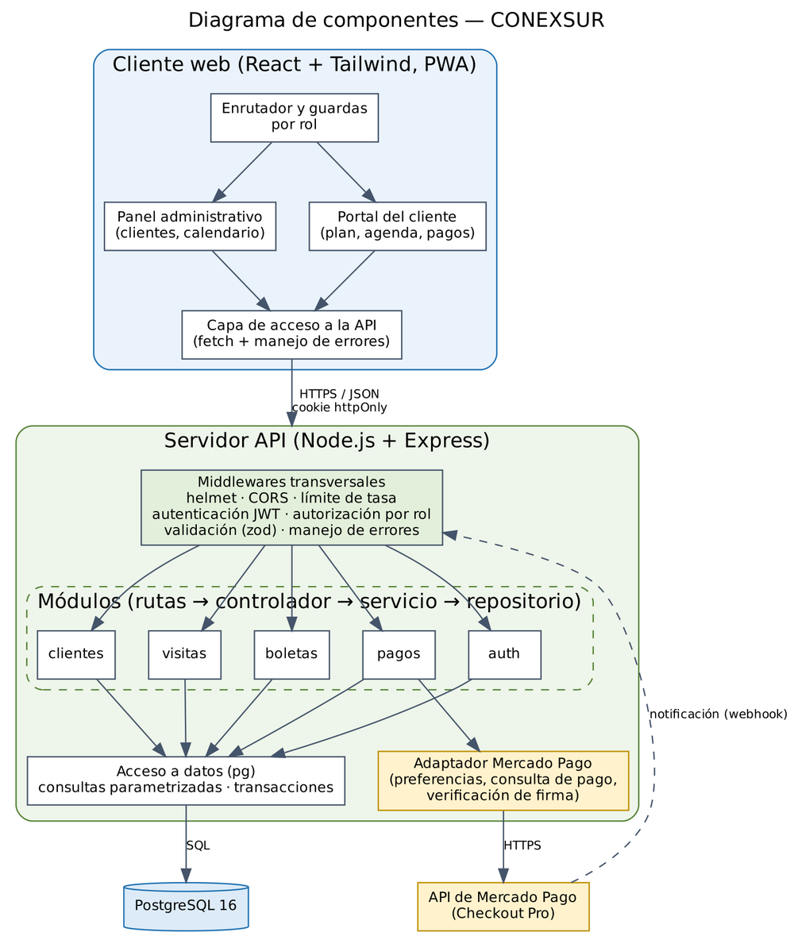
Nota. Elaboración propia, según el diseño de la Arquitectura (versión 1.1). El módulo de pagos, el adaptador de Mercado Pago, el módulo de boletas (hoy dentro del portal) y la PWA instalable no están programados todavía.
Cada petición atraviesa cinco capas con responsabilidades separadas (Tabla 17). El SQL vive solo en los repositorios y siempre es parametrizado.
Tabla 17
Capas de la API y su responsabilidad
Capa | Responsabilidad | No debe hacer
Middlewares | Autenticación (cookie con JWT), autorización por rol, validación con zod, verificación de Origin, límite de solicitudes y manejo central de errores. | Reglas de negocio.
Rutas | Asocian cada URL con sus middlewares y su controlador. | Lógica de cualquier tipo.
Controlador | Traduce la petición HTTP en una llamada al servicio y la respuesta en JSON con su código de estado. | Consultas SQL o reglas de negocio.
Servicio | Reglas de negocio, transacciones y auditoría. Ejemplo: cambiar el estado del servicio y registrar quién lo hizo, en una sola transacción. | Conocer HTTP (req y res).
Repositorio | Todo el SQL, siempre parametrizado. | Reglas de negocio.
Nota. Los módulos de lectura (planes, técnicos, portal y resumen) tienen su consulta en el archivo de rutas porque aún no tienen reglas de negocio. Se llevarán al patrón completo cuando las tengan (sección 5.6).

Tecnologías y tamaño del código
Tabla 18
Tecnologías y versiones declaradas
Capa | Tecnología (versión en package.json) | Función
Cliente | React 19.3, React Router 7.18, Tailwind CSS 4.3, Vite 8.3, lucide-react 1.56 | Interfaz responsiva con tres vistas según el rol.
API | Node.js 22 o superior, Express 5.3, zod 4.6 | Rutas y validación de toda entrada.
Seguridad | helmet 8.3, cors 2.8, express-rate-limit 8.7, jsonwebtoken 9.0, cookie-parser 1.4 y scrypt (módulo crypto de Node) | Cabeceras seguras, origen restringido, límite de solicitudes, sesión firmada y hash de claves.
Datos | PostgreSQL 16 y controlador pg 8.23 | Restricciones declarativas y transacciones ACID.
Pruebas | node:test (incluido en Node.js) | 27 pruebas contra una base real.
Despliegue | Docker Compose y Nginx | Tres contenedores: db, api y web.
Pagos | Mercado Pago Checkout Pro (diseño) | Se implementa en el Ciclo 2.

Tabla 19
Tamaño del código en el repositorio
Componente | Ruta | Archivos | Líneas
Servidor | server/src | 35 | 939
Pruebas del servidor | server/tests | 5 | 336
Base de datos (SQL) | server/db | 2 | 175
Cliente web | client/src | 25 | 1.386
Total |  | 67 | 2.836
Nota. Conteo del 20 de octubre de 2026 sobre los archivos versionados en Git. Incluye comentarios y líneas en blanco.

API REST
La API expone 19 endpoints REST con JSON (Tabla 20). Todos validan la entrada con zod y responden con códigos HTTP coherentes: 400 (datos inválidos), 401 (sin sesión), 403 (sin permiso), 404 (no existe), 409 (conflicto, como un cruce de horario o un RUT duplicado) y 429 (cuenta bloqueada o demasiadas solicitudes).
Tabla 20
Endpoints de la API (prefijo /api)
Método y ruta | Rol | Historia | Descripción
GET /salud | Público | — | Estado de la API y de la conexión a la base.
POST /auth/login | Público | HU‑01 | Inicia sesión y entrega la cookie httpOnly. Bloquea la cuenta tras 5 fallos.
POST /auth/logout | Público | HU‑01 | Cierra la sesión.
GET /auth/me | Autenticado | HU‑01 | Devuelve el usuario de la sesión.
GET /clientes | Administrador | HU‑04 | Lista los clientes con plan y estado.
POST /clientes | Administrador | HU‑03 | Registra un cliente; valida el RUT (módulo 11) y los duplicados.
GET /clientes/:id | Administrador | HU‑04 | Ficha con plan, visitas y pagos.
PATCH /clientes/:id/estado | Administrador | HU‑04 | Cambia el estado del servicio y registra quién y cuándo.
GET /planes | Autenticado | HU‑03 | Lista los planes activos.
GET /tecnicos | Administrador | HU‑09 | Lista los técnicos activos.
GET /visitas/disponibilidad | Cliente y administrador | HU‑07 | Franjas libres de un día.
POST /visitas | Cliente | HU‑07 | Solicita una visita (queda Pendiente) y devuelve su código VT.
GET /visitas/mias | Cliente | HU‑07 | Visitas del cliente.
GET /visitas | Administrador y técnico | HU‑08 | Calendario de una semana; el técnico recibe solo sus visitas.
GET /visitas/pendientes | Administrador | HU‑09 | Solicitudes por confirmar.
PATCH /visitas/:id/confirmar | Administrador | HU‑09 | Asigna un técnico y confirma; responde 409 si hay cruce de horario.
GET /portal/inicio | Cliente | HU‑12, HU‑13 | Plan, estado del servicio, boleta pendiente con alerta y próxima visita.
GET /portal/boletas | Cliente | HU‑13 | Últimas 12 boletas con su estado.
GET /resumen | Administrador | HU‑20 (parcial) | Indicadores del día para el panel.

Interfaz web
El cliente web tiene tres vistas según el rol: administrador (Resumen, Clientes, Ficha y Calendario técnico), técnico (Mi agenda) y cliente (Inicio, Visitas, Agendar visita y Pagos). Las rutas del cliente web ocultan pantallas según el rol, pero la autorización real ocurre en el servidor. Las figuras 2 a 7 son capturas del sistema en ejecución con datos de demostración.
Figura 2
Inicio de sesión (HU‑01)
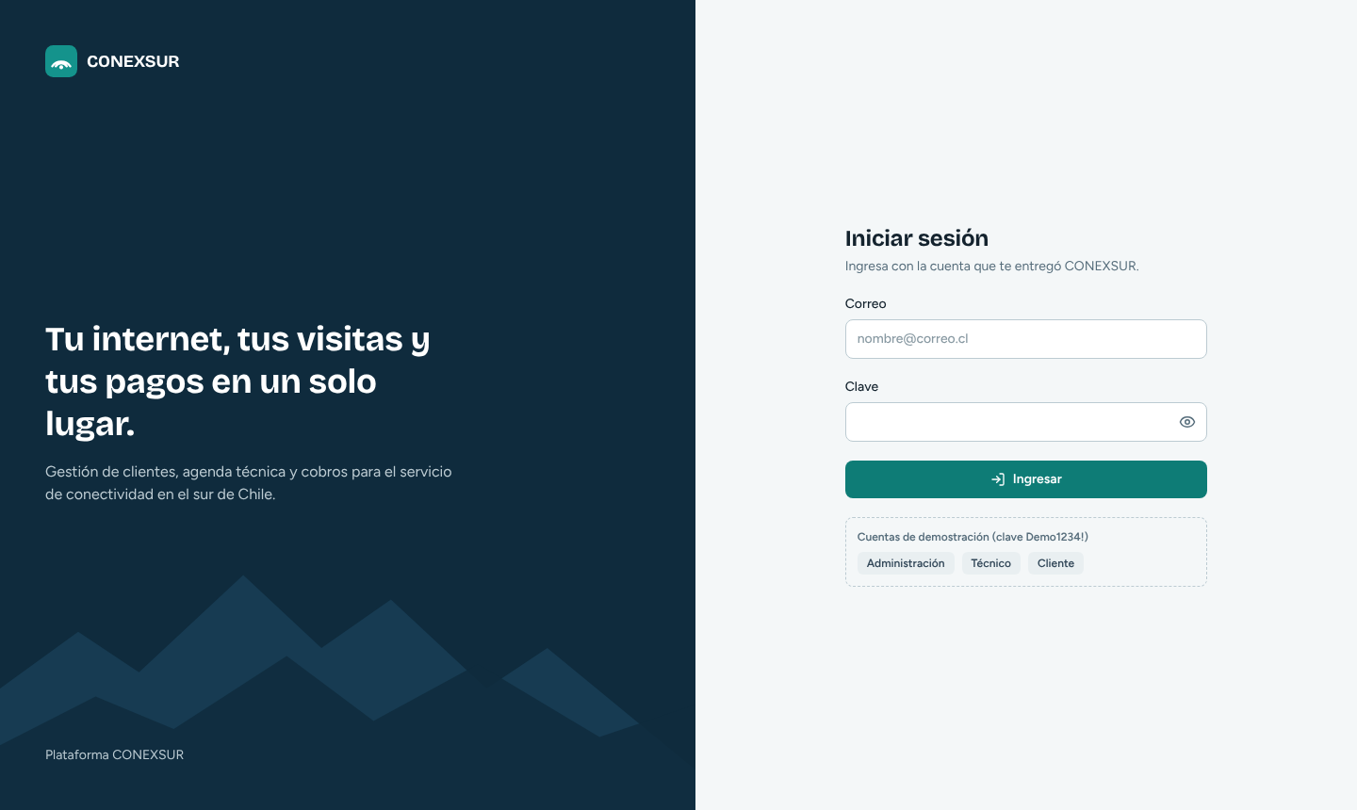
Nota. Captura de pantalla del sistema en ejecución.
Figura 3
Resumen del administrador
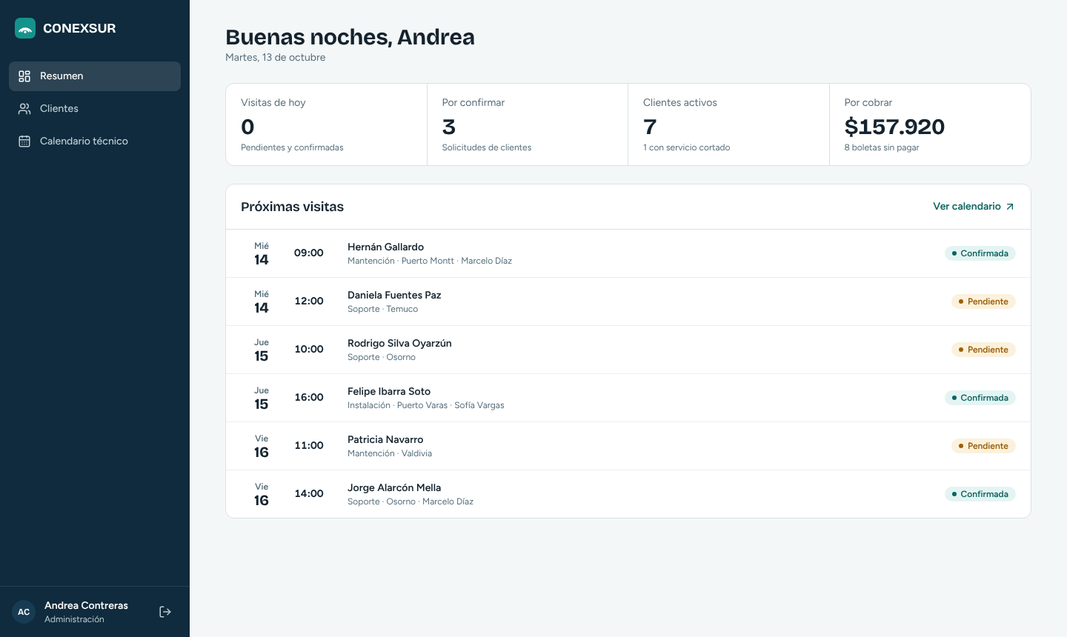
Nota. Captura de pantalla con datos de demostración. Anticipa parte de HU‑20, historia diferida.
Figura 4
Listado de clientes con plan y estado del servicio (HU‑03 y HU‑04)
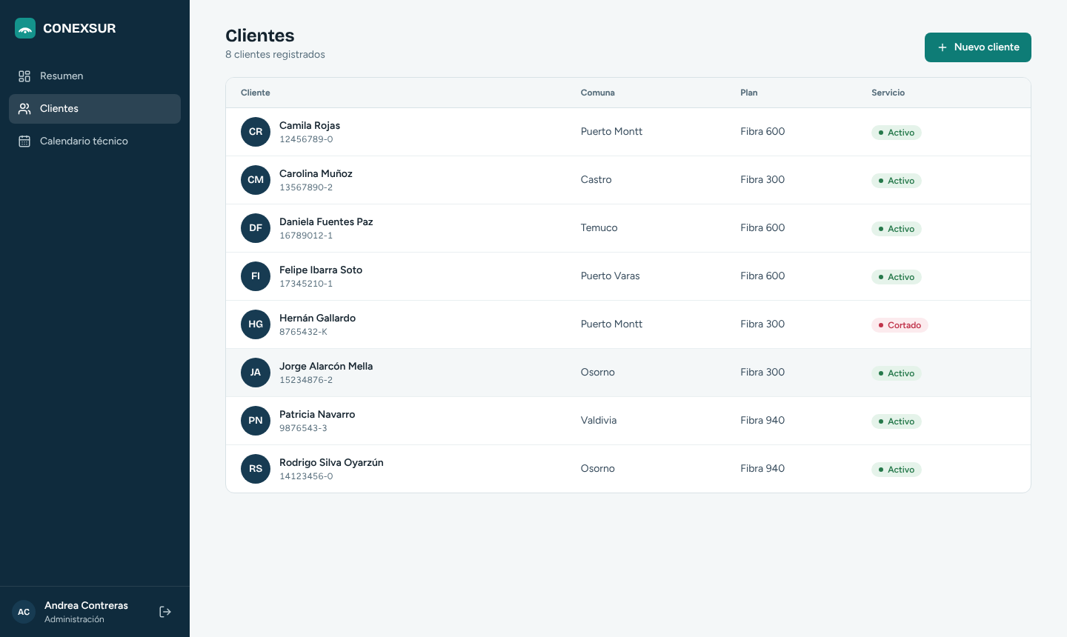
Nota. Captura de pantalla con datos de demostración. El estado Cortado se distingue con texto y color.
Figura 5
Calendario técnico semanal con solicitudes por confirmar (HU‑08 y HU‑09)
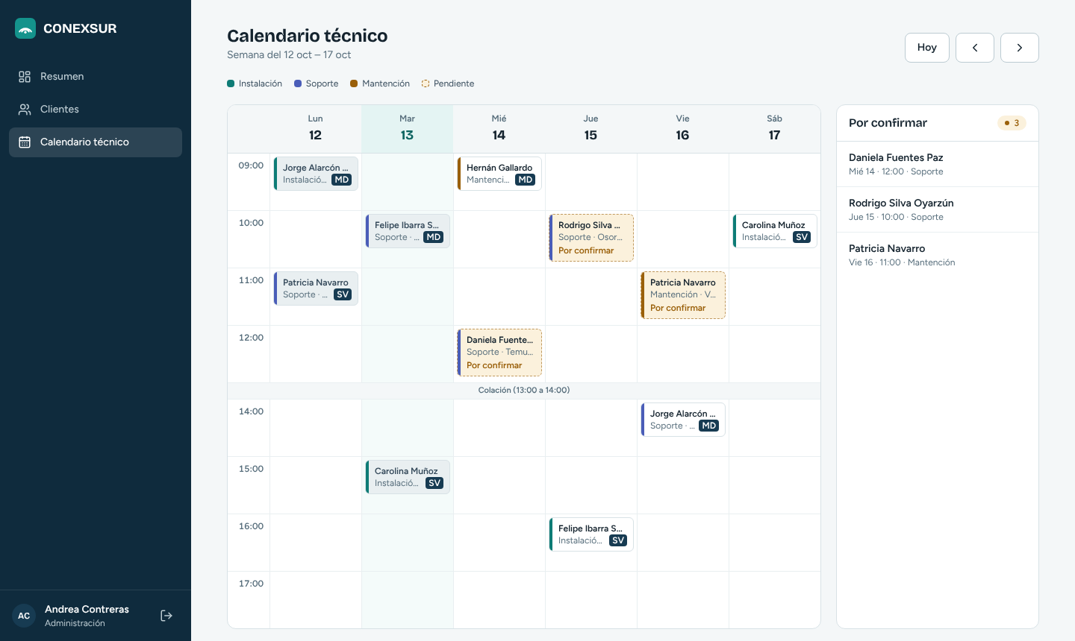
Nota. Captura de pantalla con datos de demostración. Las visitas se diferencian por tipo y muestran las iniciales del técnico.
Figura 6
Portal del cliente en el teléfono: inicio, agendar visita (paso 2 de 3) y pagos (HU‑07, HU‑12 y HU‑13)
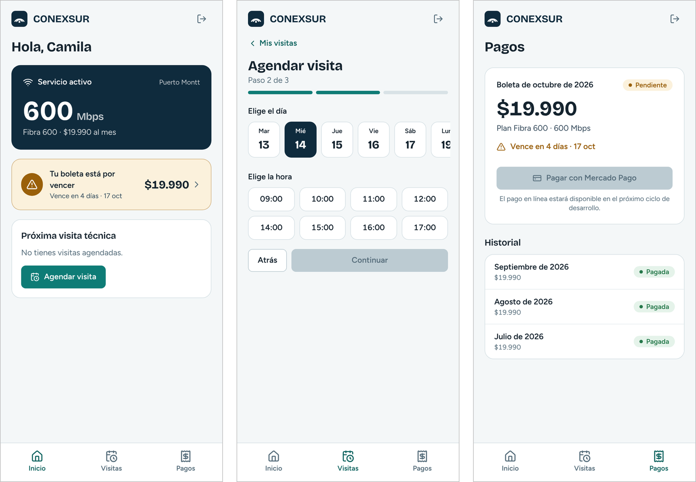
Nota. Captura de pantalla con datos de demostración. El botón Pagar con Mercado Pago está deshabilitado hasta el Ciclo 2.
Figura 7
Agenda del técnico en el teléfono (HU‑08)
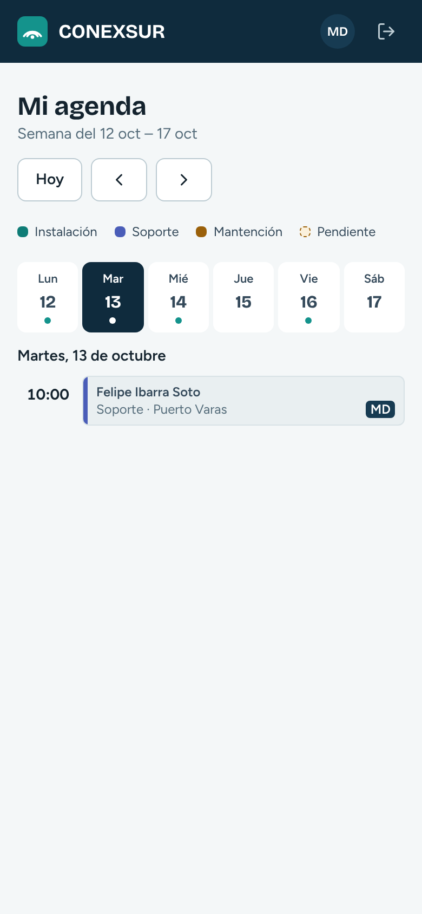 | - Vista de tecnico@conexsur.cl: la agenda muestra solo las visitas que le asignaron.  - El servidor entrega al técnico únicamente sus visitas (prueba «HU‑08: calendario del administrador (todo) y del técnico (solo lo suyo)»).  - El diseño apunta a 360 px de ancho (RNF‑09). El caso QA‑17 lo verificará en la revisión cruzada.
Nota. Captura de pantalla con datos de demostración.

Fragmentos de código
Los fragmentos siguientes son código del repositorio y muestran cómo se garantiza la regla central de la agenda: que un técnico no tenga dos visitas confirmadas al mismo tiempo. La base de datos hace cumplir la regla y el servicio la traduce a un mensaje claro. Para que quepan en la página se ajustaron los saltos de línea y se reemplazaron algunas líneas por puntos suspensivos.
Restricción de exclusión en server/db/001_schema.sql
CONSTRAINT visitas_sin_cruce EXCLUDE USING gist (
tecnico_id WITH =,
tstzrange(inicio, fin) WITH &&
) WHERE (estado = 'confirmada')
Nota. La base rechaza que un mismo técnico tenga dos visitas confirmadas con rangos de tiempo superpuestos, incluso si dos administradores confirman a la vez (PostgreSQL Global Development Group, s. f.).
Reserva con bloqueo y conversión del error en server/src/modulos/visitas/visitas.servicio.js
return enTransaccion(async (tx) => {
// Serializa las reservas para que dos solicitudes simultáneas no superen
// la capacidad de la franja.
await tx.query(`SELECT pg_advisory_xact_lock(hashtext('agenda_visitas'))`);
if (await repo.clienteTieneVisitaEn(tx, cliente.id, fecha, hora))
throw conflicto('Ya tienes una visita en ese horario.');
// ... capacidad de la franja, inserción y auditoría
});

try {
await repo.confirmar(tx, id, tecnicoId);
} catch (error) {
// 23P01: la restricción de exclusión de la base detectó un cruce de horario
// del técnico (HU‑09, criterio 2).
if (error.code === '23P01')
throw conflicto('El técnico ya tiene una visita en ese horario.');
throw error;
}
Nota. El primer bloque pertenece a la función solicitarVisita (HU‑07) y el segundo a confirmarVisita (HU‑09). El bloqueo consultivo serializa la reserva dentro de la transacción. El código 23P01 es el que PostgreSQL devuelve ante una violación de restricción de exclusión.

5.3 Almacenamiento de datos
El modelo de datos está implementado en PostgreSQL 16. La migración server/db/001_schema.sql se aplica con un script propio (npm run migrar) que registra cada archivo aplicado en la tabla de control migraciones. El 20 de octubre de 2026 se aplicaron las dos migraciones sobre una base vacía. El resultado fue de 9 tablas (8 del modelo más la de control), 6 tipos enumerados, 28 índices, 36 restricciones y 5 disparadores que mantienen actualizado el campo actualizado_en.
Las convenciones son nombres en español en snake_case, claves UUID, montos en pesos chilenos como enteros, fechas con zona horaria (timestamptz) y correos sin distinguir mayúsculas (citext). La Figura 8 muestra las tablas y sus relaciones.
Figura 8
Modelo entidad-relación
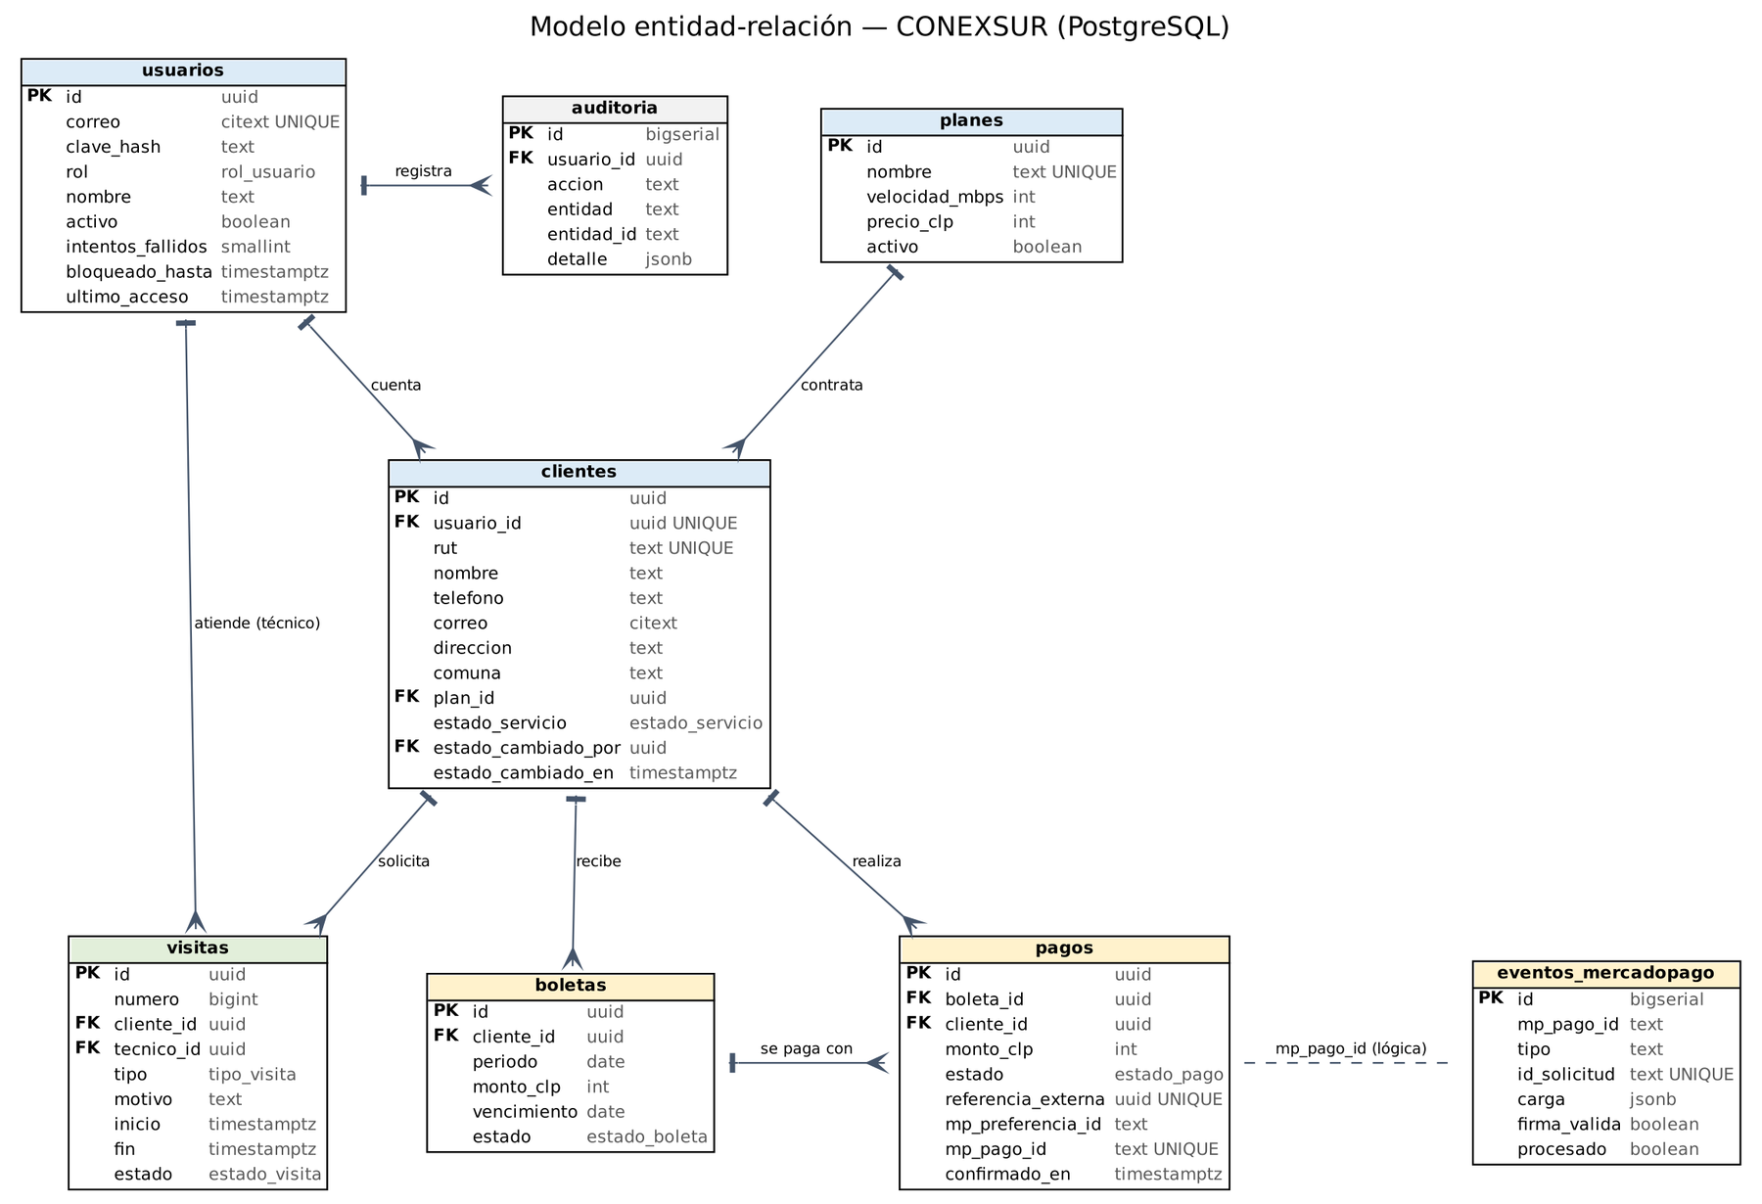
Nota. Elaboración propia a partir de server/db/001_schema.sql. Las tablas pagos y eventos_mercadopago existen en el esquema y se usan desde el Ciclo 2.
Tabla 21
Tablas del modelo de datos
Tabla | Propósito | Reglas destacadas | Uso
usuarios | Cuentas de administrador, técnico y cliente. | Correo único sin distinguir mayúsculas; clave solo como hash; contador de intentos fallidos y bloqueo temporal. | En uso
planes | Planes de internet con velocidad y precio. | Nombre único; precio y velocidad positivos. Hay 3 planes de referencia. | En uso
clientes | Ficha del cliente y estado del servicio. | RUT único con formato validado; estado activo o cortado; guarda quién y cuándo cambió el estado. | En uso
visitas | Visitas técnicas solicitadas, confirmadas o realizadas. | Código visible VT-00001; el fin es posterior al inicio; confirmar exige técnico; un técnico no puede tener dos visitas confirmadas que se crucen. | En uso
boletas | Cobro mensual por cliente. | Una boleta por cliente y mes; monto positivo; estado pendiente, pagada o vencida. | En uso
pagos | Intentos de pago con Mercado Pago. | Referencia externa e id de pago únicos; un solo pago aprobado por boleta; el monto sale de la boleta. | Desde el Ciclo 2
eventos_​mercadopago | Registro de cada aviso de la pasarela. | El x-request-id es único para no reprocesar; guarda el cuerpo y si la firma fue válida. | Desde el Ciclo 2
auditoria | Quién hizo qué y cuándo. | Usuario, acción, entidad, detalle en JSON e IP. | En uso

Reglas de integridad verificadas
Las reglas críticas viven en la base de datos y no solo en el código. El 20 de octubre de 2026 se ejecutó un script de verificación (Anexo D) dentro de una transacción que se revierte al final, por lo que no deja datos. Cada una de las 7 pruebas intenta violar una regla y la base la rechaza (Tabla 22).
Tabla 22
Verificación de las reglas de integridad
Regla de negocio | Mecanismo en la base de datos | Resultado
Un técnico no puede tener dos visitas confirmadas que se crucen. | Restricción de exclusión visitas_sin_cruce | Rechazada
Una visita confirmada exige técnico asignado. | Restricción CHECK visitas_check1 | Rechazada
El RUT debe tener un formato válido. | Restricción CHECK clientes_rut_check | Rechazada
El RUT no puede repetirse. | Restricción única clientes_rut_key | Rechazada
Una boleta tiene como máximo un pago aprobado. | Índice único parcial uq_pago_aprobado_por_boleta | Rechazada
El identificador de pago de Mercado Pago no se repite (idempotencia). | Restricción única pagos_mp_pago_id_key | Rechazada
El monto de una boleta debe ser positivo. | Restricción CHECK boletas_monto_clp_check | Rechazada
Nota. La base devolvió el error esperado en las 7 pruebas y la transacción se revirtió sin dejar datos (Anexo D).

Datos de demostración y respaldos
El comando npm run semilla carga datos de demostración: 4 usuarios (administrador, 2 técnicos y 1 cliente), 3 planes, 8 clientes, 11 visitas de la semana actual y 31 boletas de los últimos 4 meses. El comando se bloquea en producción. Los respaldos de la base de datos (RNF‑08: diario, con 7 días de retención y una restauración probada) están pendientes y se harán en el Ciclo 3.

5.4 Seguridad
El proyecto declara controles de seguridad según el OWASP Top 10 (riesgo R6 y requisito RNF‑03). La Tabla 23 los ordena según la versión 2025 de esa lista (OWASP Foundation, 2025) e indica cómo se verifica cada uno y su estado real.
Tabla 23
Controles de seguridad según OWASP Top 10:2025
Categoría | Control aplicado | Verificación | Estado
A01 Broken Access Control | El rol se verifica en el servidor en cada ruta. El cliente solo ve sus datos (se identifica por la sesión) y el técnico solo sus visitas. CSRF: cookie SameSite=Strict, verificación de Origin y API que solo acepta JSON. | Pruebas de rutas protegidas por rol, de solicitar y confirmar por rol, de calendario por rol y de Origin ajeno. | Implementado y probado
A02 Security Misconfiguration | helmet, x-powered-by desactivado y CORS con un solo origen. Las variables de entorno se validan al iniciar y la API no arranca si falta una. La base de datos no expone puertos y la API corre con un usuario sin privilegios en Docker. | Revisión de código. Docker Compose validado, sin desplegar. | Implementado; falta verificar en despliegue
A03 Software Supply Chain Failures | Archivos package-lock.json versionados e instalación con npm ci. Hay 8 dependencias directas de producción en el servidor y 6 en el cliente. | npm audit del 20 de octubre: 0 vulnerabilidades en ambos. | Implementado; auditoría periódica pendiente
A04 Cryptographic Failures | Claves con scrypt y sal única de 16 bytes, comparadas en tiempo constante. JWT con HS256 y un secreto de al menos 32 caracteres en una variable de entorno. Cookie Secure en producción. | Prueba de hash distinto por clave. HTTPS se activa en el despliegue. | Parcial: HTTPS pendiente (Ciclo 3)
A05 Injection | Consultas parametrizadas y validación con zod en cuerpo, parámetros y consulta. Límite de 100 KB por solicitud. Los únicos valores interpolados en SQL son constantes internas. | Pruebas de inyección SQL en el RUT y de datos inválidos (400). | Implementado y probado
A06 Insecure Design | Las reglas críticas están en la base: exclusión de cruces, unicidad y CHECK. La reserva usa transacción y bloqueo consultivo. El pago está diseñado con monto del servidor, confirmación por API e idempotencia. | 7 verificaciones de restricciones (Anexo D) y pruebas de visitas. | Agenda probada; pagos solo diseñados
A07 Authentication Failures | Mensaje genérico ante error. Mismo tiempo de respuesta si el correo no existe. Bloqueo de 15 minutos tras 5 fallos y límite de 30 intentos por IP cada 15 minutos. Sesión de 8 horas. | Pruebas de login incorrecto, de bloqueo y de cierre de sesión. | Implementado y probado
A08 Software or Data Integrity Failures | Sesión firmada con el algoritmo fijado en HS256 y migraciones versionadas. Para pagos: firma del webhook y consulta a la API antes de actualizar la boleta. | Pruebas de sesión. Las de pagos se escriben en el Ciclo 2. | Parcial: pagos solo diseñados
A09 Security Logging and Alerting Failures | La tabla auditoria registra usuario, acción, entidad, detalle e IP en inicios de sesión (éxito, fallo y bloqueo), altas de clientes, cambios de estado de clientes y solicitudes y confirmaciones de visitas. | Una prueba comprueba el registro del cambio de estado. No hay alertas. | Parcial: alertas pendientes
A10 Mishandling of Exceptional Conditions | Manejo central de errores con respuestas sin detalles internos, error 404 para rutas inexistentes, conversión de errores de la base (23P01 en 409) y cierre ordenado de la API ante SIGINT y SIGTERM. | Pruebas de respuestas 400, 401, 403, 404 y 409. | Implementado y probado
Nota. Estado según lo verificado al 20 de octubre de 2026. No se ejecutó análisis estático ni pruebas de penetración; ESLint y Prettier están previstos en el Ciclo 3.
Autorización por rol en el servidor (server/src/middlewares/autorizar.js)
export const autorizar = (...rolesPermitidos) => (req, _res, next) =>
rolesPermitidos.includes(req.usuario?.rol) ? next() : next(prohibido());

// Uso en server/src/modulos/clientes/clientes.rutas.js
r.use(autenticar, autorizar('administrador')); // todo el CRM es solo para administración
Nota. Las rutas de clientes, visitas, técnicos, resumen y portal pasan por este middleware antes de llegar al controlador. Solo el inicio y el cierre de sesión son públicos.

5.5 Pruebas y calidad
La estrategia de pruebas combina verificaciones automáticas con revisión humana (Tabla 24). Lo automático está completo para el Ciclo 1; la revisión cruzada y la prueba de aceptación siguen pendientes.
Tabla 24
Niveles de prueba y estado
Nivel | Qué verifica | Cantidad | Estado
Unitarias | Validación del dígito verificador del RUT y hash de claves. | 2 | Aprobadas
Integración de API y base de datos | Login, roles, CRM, agenda, portal y resumen, sobre una base PostgreSQL real. | 25 | Aprobadas
Restricciones de la base | Siete reglas de integridad que la base debe rechazar (Anexo D). | 7 | Rechazos esperados
Recorrido en navegador | Inicio de sesión, alta de cliente con RUT válido e inválido, solicitud de visita desde el teléfono, confirmación por el administrador y acceso denegado del cliente al panel. | 1 recorrido | Realizado (video y capturas)
Revisión cruzada | Casos QA‑01 a QA‑18 que ejecuta la otra persona del equipo (Anexo B). | 18 casos | Pendiente: 0 de 18
Prueba de aceptación (UAT) | Validación con el cliente en producción (HU‑21). | Por definir | Ciclo 3

El 20 de octubre de 2026, npm test en la carpeta server ejecutó 27 pruebas con el ejecutor incluido en Node.js (node:test) sobre una base PostgreSQL 16 de pruebas. Resultado: 27 aprobadas, 0 fallidas y 0 omitidas, en unos 4 segundos. Las pruebas usan una base real, que se limpia antes de cada archivo, y no simulan la base de datos. El Anexo C lista cada prueba con su historia.
Las pruebas dan trazabilidad entre el criterio de aceptación y su verificación. Por ejemplo, el criterio de HU‑01 sobre el bloqueo tras 5 intentos seguidos fallidos tiene la prueba «5 intentos fallidos bloquean la cuenta temporalmente», y el criterio de HU‑09 sobre un técnico con otra visita en el mismo horario tiene la prueba «HU‑09: impide asignar un técnico con otra visita confirmada en ese horario».

5.6 Hallazgos y deuda técnica
Al preparar este informe se revisaron la documentación, el código y la base de datos. La Tabla 25 lista lo encontrado y la acción prevista. Son hallazgos del equipo y no resultados de la revisión cruzada, que sigue pendiente. Las correcciones se registrarán como tarjetas en el tablero, y su resultado cubrirá el indicador 1.3 en el informe final.
Tabla 25
Hallazgos, acción prevista y plazo
N° | Hallazgo | Acción | Plazo
H1 | La Arquitectura 1.1 (sección 17.1) dice que la solicitud de visita tiene 2 pasos, pero la aplicación tiene 3: motivo, fecha y hora, y confirmación. El requisito RNF‑09 (4 pasos o menos) se cumple. | Corregir el documento en su próxima versión. | Ciclo 2
H2 | Ninguna historia define cómo se crean las boletas; hoy provienen de los datos de demostración. | Tarjeta nueva en el backlog para definir la emisión mensual (ajuste A12). | Por priorizar
H3 | Los módulos de lectura (planes, técnicos, portal y resumen) tienen SQL en el archivo de rutas, fuera del patrón de capas. | Llevarlos al patrón completo cuando incorporen reglas de negocio. | Ciclo 2 o 3
H4 | Los listados no tienen paginación (RNF‑11). | Paginar junto con la búsqueda y los filtros (HU‑05), o antes si el volumen lo exige. | Etapa posterior
H5 | ESLint y Prettier no están configurados (RNF‑13). | Configurarlos y corregir lo que informen. | Ciclo 3
H6 | No hay respaldos ni prueba de restauración (RNF‑08). | Respaldo diario con retención de 7 días y una restauración probada. | Ciclo 3
H7 | La revisión cruzada no se ejecutó: 0 de 18 casos. | Ejecutarla, anotar cada resultado en la tarjeta de Jira y corregir lo que falle. | Ciclo 2
H8 | La pantalla Resumen anticipa parte de HU‑20, historia diferida. | Dejarla como está y registrarlo en el backlog para no contarla como entrega adicional. | Informado

5.7 Estándares de la industria aplicados
La Tabla 26 resume los estándares y las buenas prácticas que el proyecto aplica y dónde se evidencian.
Tabla 26
Estándares y buenas prácticas aplicados
Estándar o práctica | Cómo se aplica | Evidencia
Kanban (Coleman y Vacanti, 2025) | Tablero con políticas explícitas, límite de WIP y métricas de flujo. | Sección 4
OWASP Top 10:2025 (OWASP Foundation, 2025) | Controles de seguridad ordenados por categoría, con su verificación y estado. | Sección 5.4
Historias de usuario, criterios «Dado, cuando, entonces» y MoSCoW | 21 historias con criterios de aceptación y requisitos priorizados. | Gestión Ágil, sección 10
UML y registro de decisiones de arquitectura | Cuatro diagramas UML más el modelo entidad-relación, y 9 decisiones con su alternativa descartada. | Figuras 1 y 8; Anexo G
Arquitectura en capas | Siete módulos con el patrón rutas, controlador, servicio y repositorio. | Sección 5.2
API REST sobre HTTP con JSON | 19 endpoints con códigos de estado coherentes (400, 401, 403, 404, 409 y 429). | Tabla 20
Integridad en la base de datos | Transacciones ACID, claves foráneas, unicidad, CHECK y restricción de exclusión. | Sección 5.3 y Anexo D
Migraciones versionadas | Esquema y datos de referencia en archivos SQL numerados, con una tabla de control. | server/db/
Configuración por variables de entorno | Variables validadas al iniciar, archivo .env fuera del repositorio y .env.example como guía. | server/src/config/env.js
Pruebas automáticas de integración | 27 pruebas contra una base de datos real, ejecutadas con un solo comando. | Sección 5.5 y Anexo C
Contenedores | Docker Compose con tres contenedores, base de datos sin puerto expuesto y API sin privilegios. | docker-compose.yml
Control de versiones y revisión por pares | Repositorio en GitHub y convención de ramas, commits y pull requests desde el Ciclo 2. | Sección 7
Transparencia sobre el uso de IA | Declaración de qué se generó con apoyo de Claude y qué responsabilidad conserva el equipo. | Anexo A

6. Trabajo en equipo y aporte individual
El equipo tiene dos integrantes. Esta sección describe cómo se reparten las responsabilidades, qué le corresponde a cada uno según el plan y qué evidencia existe hoy de su aporte. La limitación es que los dos trabajaron desde un mismo computador, el de Renato, por lo que el historial de Git no distingue autores. La sección 7 explica cómo se corrige desde el Ciclo 2.

6.1 Roles y responsabilidades
La Tabla 27 resume los roles. Con dos integrantes, Renato Huaiquil cumple además los roles de Product Owner y de facilitador del flujo (sección 4.3), y cada uno revisa lo que escribe el otro.
Tabla 27
Roles y responsabilidades del equipo
Integrante | Roles | Responsabilidades | Parte del producto
Renato Huaiquil | Desarrollador, Product Owner y facilitador del flujo | Prioriza el backlog, recoge las necesidades de CONEXSUR y acepta las entregas. Cuida el límite de WIP, los bloqueos y el tablero de Jira. En la revisión cruzada prueba las pantallas. | Servidor y base de datos: API, esquema SQL y pruebas del servidor.
Tomás Galdames | Desarrollador | En la revisión cruzada prueba el servidor y la base de datos. | Cliente web: pantallas del portal, del administrador y del técnico.
Los dos | Equipo de desarrollo | Reuniones de coordinación y decisiones de alcance y de herramientas, como el cambio de Scrum a Kanban y de Webpay a Mercado Pago. | Guion y grabación del video de demostración.
Nota. Fuente: Gestión Ágil, versión 1.2, secciones 2, 3 y 12, y Anexo B.

6.2 Aporte individual
El Sprint Backlog del Ciclo 1 asignó a cada integrante las tareas de cada historia: el servidor y la base de datos a Renato, y las pantallas a Tomás (Tabla 28). Las horas son estimaciones de referencia y no horas registradas, porque el equipo no llevó un registro de tiempo en ese ciclo.
Tabla 28
Reparto de tareas del Ciclo 1 por historia y horas estimadas
Historia | Renato: servidor y base de datos | h | Tomás: pantallas | h
HU‑01 Iniciar sesión según rol | Estructura del backend, conexión a PostgreSQL y variables de entorno. Endpoint de login con hash, bloqueo por intentos y cookie httpOnly. | 7 | Pantalla de login y rutas protegidas por rol. | 4
HU‑03 Registrar cliente | Migración y modelo de clientes. API de alta con validación de RUT. | 6 | Formulario de registro de cliente. | 3
HU‑04 Ficha y estado del cliente | API de ficha y cambio de estado del servicio. | 2 | Listado y ficha de cliente. | 4
HU‑07 Solicitar visita | Tabla de visitas, disponibilidad por franja horaria y API de solicitud. | 5 | Formulario por pasos de solicitud de visita en el portal móvil. | 5
HU‑08 Calendario semanal | API de calendario por semana; el técnico recibe solo sus visitas. | 3 | Calendario semanal: grilla en escritorio y agenda por día en teléfono. | 5
HU‑09 Confirmar visita | API para asignar técnico y confirmar, con control de cruces de horario. | 3 | Panel de detalle de la visita y confirmación. | 3
HU‑12 Plan y estado en el portal | API del portal: plan y estado del servicio. | 2 | Inicio del portal con plan, estado y aviso de servicio cortado. | 3
HU‑13 Boleta pendiente | API de boletas con días restantes y alerta de vencimiento. | 2 | Pantalla de pagos con boleta pendiente e historial. | 3
Transversal | Configuración del tablero en Jira y registro de dailies. | 2 | Guion y grabación del video de demostración, junto con Renato (3 h compartidas). | —
Total |  | 32 |  | 30
Nota. Fuente: Gestión Ágil, versión 1.2, sección 12. El total del ciclo es de 65 horas estimadas: 32 de Renato, 30 de Tomás y 3 compartidas.
El reparto es parejo en las horas estimadas (32 y 30) y en el tamaño del código por área: el servidor, la base de datos y las pruebas suman 1.450 líneas (51 %) y el cliente web, 1.386 (49 %). Las líneas de código no miden el esfuerzo; se informan solo para mostrar que el trabajo se repartió de manera equilibrada entre las dos áreas.

Cómo se trabajó
Tomás trabajó con Renato desde el computador de Renato. El código se generó y ajustó con apoyo de Claude (Anexo A). Por eso el Sprint Backlog indica la responsabilidad de cada uno por área, pero el historial de Git no permite saber quién escribió cada cambio. El equipo reconoce esa limitación y no intenta suplirla con datos reconstruidos.
La Tabla 29 muestra qué evidencia del aporte de cada integrante existe hoy y cuál se genera desde el Ciclo 2.
Tabla 29
Evidencia del aporte individual al 20 de octubre de 2026
Evidencia | Qué muestra | Situación | Estado
Reparto del Sprint Backlog (Gestión Ágil, sección 12) | Responsable y estimación de cada tarea. | Está en el repositorio, en la carpeta docs. | Disponible
Código organizado por área (server y client) | Qué parte del producto corresponde a cada responsable. | Está en el repositorio (Tabla 19). | Disponible
Reuniones de coordinación (Anexo E) | Fechas y temas de las 8 reuniones de los dos integrantes. | Reconstruidas por el equipo; no hay actas. | Parcial
Tarjetas de Jira con responsable | Quién tiene cada tarjeta y cuándo la movió. | Las tareas del Ciclo 1 se cargaron al cierre del ciclo, a partir del Sprint Backlog. No hay historial de movimientos. | Parcial
Historial de Git por autor | Quién escribió cada cambio. | Una sola cuenta en los 4 commits. | No disponible
Pull requests con revisión de la otra persona | Quién revisó cada cambio. | No hay pull requests ni ramas distintas de main. | No disponible
Revisión cruzada de las 8 historias (Anexo B) | Que cada uno prueba lo que escribió el otro. | 0 de 18 casos ejecutados. | Pendiente

6.3 Coordinación y conocimiento compartido
Entre el 7 de septiembre y el 12 de octubre de 2026 el equipo se reunió 8 veces (Anexo E). Desde el 16 de octubre rige una daily de flujo de 15 minutos con registro escrito (sección 4.4).
La exposición oral exige que los dos integrantes expliquen con fluidez todo el sistema y no solo su parte. El equipo aplica tres medidas para lograrlo:
- Revisión cruzada. Cada uno ejecuta y lee la parte que escribió el otro (Anexo B).
- Recorrido del código. La guía de inicio (docs/GUIA_INICIO.md, sección 6) propone un recorrido de unas 2 horas por persona, desde el esquema SQL hasta las pantallas, con preguntas para ensayar con palabras propias.
- Demostración compartida. El guion del video (docs/GUIA_VIDEO.md) recorre las tres vistas del sistema, y la grabación está a cargo de los dos.

7. Entrega en Git
La pauta exige guardar en Git todas las evidencias de avance, con la estructura y los nombres solicitados, y que el repositorio permita identificar el aporte de cada integrante. Esta sección informa el estado real del repositorio, su estructura (Anexo F), las convenciones que rigen desde el Ciclo 2 y las medidas que dejarán evidencia del aporte de cada uno.

7.1 Estado del repositorio
Tabla 30
Estado del repositorio al 20 de octubre de 2026, antes de subir este informe
Repositorio | https://github.com/renatofhuaiquil-lab/Conexsur (público)
Ramas, etiquetas y pull requests | Una rama (main). Sin etiquetas ni pull requests.
Historial | 4 commits, todos de la cuenta renatofhuaiquil-lab. El 14 de octubre se publicó el código (API, esquema y cliente) en un commit. El 19 de octubre se hicieron 3 commits desde la web de GitHub para crear una carpeta de documentos, que se reemplaza por docs.
Contenido | server (API, migraciones SQL y 27 pruebas), client (aplicación React), docs (documentación, diagramas, capturas y video), docker-compose.yml, README.md y .env.example.
Secretos | Los archivos .env y .env.test no se versionan (están en .gitignore). Solo se suben los archivos de ejemplo.
Instrucciones | README.md en la raíz y docs/GUIA_INICIO.md (instalación, ejecución y pruebas).

Con este informe se agregan o actualizan en el repositorio los documentos del Anexo F, de modo que toda la evidencia de avance quede en Git: el informe, la Gestión Ágil, la Arquitectura, las guías, los diagramas, las capturas, el video y la verificación de la base de datos.

7.2 Estructura y nombres
El código vive en las carpetas server y client, y la documentación en docs. Las evidencias de gestión (exportación del tablero, dailies y registro de aportes) irán en docs/evidencias desde el Ciclo 2. Los documentos de cada evaluación siguen el patrón Nombre_CONEXSUR_EvaluacionN, sin tildes ni espacios (por ejemplo, Gestion_Agil_CONEXSUR_Evaluacion2). Este informe se entrega como Informe_Avance_Proyecto_APT_CONEXSUR, en formato .docx y .pdf. El árbol completo está en el Anexo F.

7.3 Convenciones desde el Ciclo 2
Hasta el Ciclo 1 el equipo no tenía convenciones de Git y publicó el código en un solo commit. Desde el Ciclo 2 rigen las de la Tabla 31. Se basan en el flujo de ramas y en los commits descritos por Chacon y Straub (2014) y en la especificación Conventional Commits (s. f.).
Tabla 31
Convenciones de trabajo en Git desde el Ciclo 2
Aspecto | Convención | Propósito
Ramas | La rama main recibe cambios solo mediante pull request. Hay una rama por tarjeta de Jira, con el nombre tipo/HU‑NN-descripción.  Por ejemplo: feat/HU‑14-adaptador-mercadopago. | Aislar el trabajo en curso y asociar cada rama con una tarjeta.
Commits | Formato Conventional Commits, en español: tipo(alcance): descripción; por ejemplo, feat(pagos): crea la preferencia de Checkout Pro. Un commit por cambio coherente. | Historial legible y trazable a la tarjeta.
Autoría | Cada integrante configura su nombre y su correo en Git (git config user.name y user.email) y usa su propia cuenta de GitHub. Cuando trabajan juntos en un computador, el autor del commit es quien escribió el cambio y la otra persona figura en una línea Co-authored-by (GitHub, s. f.). | Que el historial muestre a las dos personas.
Pull requests | Cada pull request enlaza la tarjeta, explica qué cambia y cómo se probó. Lo revisa y aprueba la otra persona desde su cuenta. Se integra con un merge commit para conservar los commits individuales. | Cumplir la definición de terminado (revisión por la otra persona) y dejar evidencia.
Etiquetas | Una etiqueta al cierre de cada ciclo: ciclo-1 (sobre el commit del 14 de octubre), ciclo-2 y ciclo-3. | Congelar lo entregado en cada hito.
Historial | No se reescribe: sin rebase ni push forzado sobre main. | Conservar la evidencia tal como ocurrió.

7.4 Evidencia del aporte individual desde el Ciclo 2
La Tabla 32 lista las medidas que dejan evidencia verificable del aporte de cada integrante. Ninguna corrige el historial del Ciclo 1 y el equipo no lo reescribirá.
Tabla 32
Medidas de trazabilidad del aporte individual
Medida | Evidencia que deja | Cómo se verifica | Estado
Cada integrante usa su identidad de Git y su cuenta de GitHub; Tomás se agrega como colaborador del repositorio. | Autor de cada commit. | El comando git shortlog -sne muestra dos autores. | Planificado (Ciclo 2)
Commits con autor real y línea Co-authored-by cuando trabajan juntos. | Quién escribió y quién acompañó cada cambio. | git log muestra el autor y el trailer de cada commit. | Planificado (Ciclo 2)
Una rama y un pull request por tarjeta. | Alcance de cada cambio, vinculado a Jira. | Lista de pull requests cerrados. | Planificado (Ciclo 2)
Revisión del pull request por la otra persona. | Revisor y aprobación de cada cambio. | Pestaña de revisiones de cada pull request. | Planificado (Ciclo 2)
Tarjetas de Jira con responsable y movimientos con fecha y hora. | Responsable y flujo de cada tarjeta. | Exportación del tablero y captura al cierre de cada ciclo, en docs/evidencias. | Planificado (Ciclo 2)
Registro de aportes: una línea por tarjeta con quién escribió, quién revisó y el enlace al pull request. | Resumen por ciclo, contrastable con Git y Jira. | Archivo docs/evidencias/registro_aportes.md. | Planificado (Ciclo 2)
Daily de flujo con constancia escrita y captura del tablero. | Participación de los dos en la coordinación. | Archivos en docs/evidencias/dailies. | Vigente desde el 16 de octubre
Nota. Criterio de verificación al cierre del Ciclo 2: los dos integrantes figuran como autores y como revisores en el repositorio.
Para el Ciclo 1 la evidencia del aporte de cada integrante es el reparto del Sprint Backlog, el código organizado por área, las reuniones del Anexo E y la revisión cruzada del Ciclo 2, en la que cada uno prueba lo que escribió el otro.

8. Riesgos y plan de trabajo
Esta sección actualiza los riesgos de la Gestión Ágil con lo ocurrido hasta el 20 de octubre y presenta el plan para los ciclos que faltan. Los riesgos R1 a R9 son los registrados en la sección 2.8 de ese documento; R10 a R12 se agregan al preparar este informe.

8.1 Riesgos
La Tabla 33 muestra la situación de cada riesgo. La probabilidad y el impacto son los asignados al registrarlo. «Se materializó» indica que el riesgo ya ocurrió y se gestiona como un hecho.
Tabla 33
Riesgos del proyecto y situación al 20 de octubre
ID | Riesgo | Prob. | Impacto | Situación y acción
R1 | Sin sponsor ni financiamiento externo | Alta | Medio | Vigente. El equipo asume los costos con servicios gratuitos durante la etapa académica. La continuidad se acuerda con CONEXSUR después de la presentación.
R2 | Poco tiempo para desarrollar (unas 6 semanas) | Alta | Alto | Se materializó y se gestiona. El alcance bajó a 11 historias de prioridad Alta y existe un criterio de recorte. El Ciclo 1 se cerró dentro de su ventana, del 5 al 15 de octubre.
R3 | Poca disponibilidad del cliente para validar | Media | Alto | Vigente. El registro de stakeholders deja al representante de CONEXSUR por designar y la validación del CRM está prevista hasta el 23 de octubre. Acción: pedir la designación y agendar la validación.
R4 | Demora en la habilitación de Mercado Pago para producción | Media | Alto | Vigente. No hay código de pagos todavía. Se desarrolla y prueba en el ambiente de pruebas; la cuenta de producción debería ser del dueño del negocio y no de un integrante (guía del 18 de octubre).
R5 | La ausencia de un integrante detiene el flujo | Media | Alto | Vigente y más sensible por dos hechos: la revisión cruzada no se ejecutó (0 de 18 casos) y el conocimiento del código no está compartido por escrito. Acción: revisión cruzada en el Ciclo 2 y recorrido del código por los dos.
R6 | Incidente de seguridad con datos personales | Baja | Alto | Controlado en lo implementado: 0 vulnerabilidades conocidas en las dependencias y controles según OWASP (sección 5.4). Falta HTTPS, que llega con el despliegue del Ciclo 3.
R7 | Conectividad inestable en terreno | Media | Medio | Vigente. Formularios de 3 pasos o menos y diseño para 360 px de ancho. La PWA instalable queda en la etapa posterior.
R8 | Crecimiento de alcance por requisitos informales | Alta | Medio | Controlado. Todo cambio entra como tarjeta nueva. La pantalla Resumen anticipó parte de HU‑20 y se registró como hallazgo (H8).
R9 | Alcance menor al aprobado en la Evaluación 1 | Alta | Medio | Se materializó y se gestiona. Hay 10 historias diferidas, registradas en el backlog como etapa posterior. Se informa a la docente en este informe; falta informar al cliente.
R10 | Sin evidencia del aporte individual en Git | Alta | Alto | Se materializó (ajuste A11): el historial tiene una sola cuenta. Acción: medidas de la sección 7.4 desde el Ciclo 2.
R11 | Las boletas no tienen una regla de emisión definida | Media | Alto | Nuevo. Sin boletas emitidas por el sistema, el pago no tiene qué cobrar fuera de los datos de demostración. Acción: tarjeta para definir la emisión mensual antes de las pruebas de pago (hallazgo H2).
R12 | Registro tardío o incompleto en el tablero | Media | Medio | Se materializó en el Ciclo 1 (ajuste A10). Acción: crear la tarjeta al seleccionarla, moverla al cambiar de estado y capturar el tablero en cada daily.
Nota. R1 a R9: Gestión Ágil, versión 1.2, sección 2.8. R10 a R12: nuevos en este informe.

8.2 Plan de trabajo
El plan sigue los ciclos de la Tabla 3. Las tareas de cada ciclo se crean como tarjetas en Jira al iniciarlo, con el límite de 2 tarjetas en En Progreso. La Tabla 34 detalla el Ciclo 2, que está en curso, y el Ciclo 3, que está previsto. Según la política de la columna Pruebas (QA), las revisiones pendientes se atienden antes de iniciar tarjetas nuevas; por eso el Ciclo 2 parte con la revisión cruzada, las medidas de Git y la definición de las boletas, y luego sigue el orden de la guía de integración con Mercado Pago (docs/INTEGRACION_MERCADOPAGO.md, sección 8). Las tarjetas se listan en el orden previsto.
Tabla 34
Tarjetas previstas para los Ciclos 2 y 3
Ciclo | Tarjeta | Historia o requisito | Resultado verificable
2 | Revisión cruzada de las historias HU‑01 a HU‑13 (18 casos) y corrección de lo que falle. | HU‑01 a HU‑13 | 18 casos con su resultado en Jira y las tarjetas en Terminado.
2 | Medidas de trazabilidad en Git y daily con constancia escrita. | Sección 7 | git shortlog con dos autores y carpeta docs/evidencias con los registros.
2 | Definir cómo se emiten las boletas mensuales. | Hallazgo H2 | Regla escrita y tarjeta priorizada en el backlog.
2 | Preparar la cuenta de Mercado Pago, la aplicación, las credenciales de prueba, el comprador de prueba y el túnel HTTPS. Confirmar los puntos que la guía deja sin verificar. | HU‑14 | Credenciales de prueba en server/.env, fuera del repositorio, y lista de puntos confirmados.
2 | Adaptador de Mercado Pago con pruebas que simulan la API. | HU‑14 | Pruebas del adaptador aprobadas.
2 | Migración 003 y módulo pagos con el endpoint Pagar. | HU‑14 | El servidor crea la preferencia sin recibir el monto desde el navegador.
2 | Webhook: validación de firma, registro de eventos y respuesta. | HU‑15 | Aviso con firma válida registrado; con firma inválida, rechazado y sin cambios.
2 | Regla de confirmación con transacción, idempotencia y manejo de duplicados, con pruebas automáticas. | HU‑15 | Un aviso repetido no duplica el pago y cada boleta tiene un solo pago aprobado.
2 | Pantalla de retorno, botón Pagar habilitado y consulta de respaldo. | HU‑14 | Al volver de Mercado Pago la boleta aparece pagada.
2 | Prueba de extremo a extremo con tarjetas de prueba y actualización de la documentación. | HU‑14 y HU‑15 | Capturas de cada paso en docs/evidencias.
3 | Despliegue con Docker Compose en un servidor, con HTTPS. | HU‑21 | El sistema responde en una dirección pública con certificado.
3 | Prueba de aceptación con CONEXSUR. | HU‑21 | Observaciones del cliente cerradas o registradas.
3 | Respaldo diario de la base de datos con una restauración probada. | RNF‑08 | Respaldo de 7 días y restauración verificada.
3 | ESLint y Prettier configurados y cumplidos. | RNF‑13 | Los comandos de análisis terminan sin errores.
3 | Preparar el paso a producción de Mercado Pago, con el cobro real sujeto a la habilitación de la cuenta. | HU‑14 y R4 | Lista de pasos cumplidos y pendientes.
3 | Informe final, documentación actualizada y video final. | Entrega final | Documentos en docs y video en el repositorio.
Nota. El Ciclo 3 se ajusta cuando se fije la fecha de la presentación final. El reparto por tarjeta se define al iniciar cada ciclo con el criterio del Ciclo 1: servidor y base de datos para Renato, pantallas para Tomás y revisión cruzada recíproca.
Los hitos próximos son los siguientes:
- 23 de octubre: fin de la validación del CRM con el cliente, prevista en la Gestión Ágil. Depende de que se designe un representante (riesgo R3).
- 30 de octubre: cierre del Ciclo 2 y versión 0.2 del Roadmap, con el pago con Mercado Pago en el ambiente de pruebas como meta y la agenda operativa tras la revisión cruzada.
- 6 de noviembre: fecha límite del objetivo específico de pagos, con transacciones de prueba exitosas y confirmación verificada (Gestión Ágil, sección 2.4).
- Mediados de noviembre: presentación final con la versión 1.0 desplegada y validada por el cliente (fecha por definir).
Criterio de recorte. Si en el Ciclo 2 la capacidad (20 a 24 horas semanales para el equipo) no alcanza, HU‑15 se limita a verificar el pago al volver de Mercado Pago, sin notificación automática. Cualquier recorte se registra en el tablero y se informa a la docente.

9.Conclusions

9.1 Conclusions
In conclusion, we believe we have made good progress, considering the number of hours we have dedicated to Conexsur. We have encountered many setbacks and uncertainties, but we have managed to find solutions and explore various options to keep moving forward. Furthermore, we see this second phase as just a small preview of what lies ahead. We have also found certain AI tools to be incredibly helpful in clarifying doubts and assisting with decision-making; they are truly valuable for guidance—especially in our case, as we are developing this project entirely on our own. While our pace might be slow, we are moving forward steadily, and we are confident that, following this second phase, we will be able to successfully complete the Conexsur project.

En conclusion creemos que llevamos un buen avance en relacion a la cantidad de horas en las que hemos trabajdo en Conexsur. Hemos tenido muchos percances y dudas sobre muchas cosas, pero creo que hemos sabido resolver y rebuscar para poder seguir avanzando, por otro lado creemos que esta segunda fase es solo una pequeña muestra de lo que viene despues, tambien opinamos que algunas IA han sido de gran ayuda para poder orientarnos con dudas y en la toma de decisiones, con lo cual creemos que hoy en día sirven mucho para poder guiarte sobre todo en el caso de nosotros que tenemos que desarrollar un proyecto totalmente solos. Pero principalmente creemos que vamos lentos pero seguros como se dice, pero esperamos despues de esta segunda fase poder terminar de manera exitosa este proyecto llamado Conexsur.

10.Bibliografía
Referencias en formato APA, 7.ª edición.
Chacon, S., y Straub, B. (2014). Pro Git (2.ª ed.). Apress. https://git-scm.com/book/en/v2
Coleman, J., y Vacanti, D. (2025). The Kanban Guide (versión de mayo de 2025). Kanban Guides. https://kanbanguides.org/the-kanban-guide/
Conventional Commits. (s. f.). Commits Convencionales 1.0.0. Recuperado el 20 de octubre de 2026 de https://www.conventionalcommits.org/es/v1.0.0/
GitHub. (s. f.). Creating a commit with multiple authors or on behalf of an organization. GitHub Docs. Recuperado el 20 de octubre de 2026 de https://docs.github.com/en/pull-requests/committing-changes-to-your-project/creating-and-editing-commits/creating-a-commit-with-multiple-authors
Object Management Group. (2017). Unified Modeling Language (Versión 2.5.1; formal/17‑12‑05). https://www.omg.org/spec/UML/2.5.1/
OWASP Foundation. (2025). OWASP Top 10:2025. https://top10.owasp.org/2025/
PostgreSQL Global Development Group. (s. f.). PostgreSQL 16 documentation: 5.4. Constraints. Recuperado el 20 de octubre de 2026 de https://www.postgresql.org/docs/16/ddl-constraints.html

Anexo A. Uso de herramientas de inteligencia artificial
El equipo usó Claude (Anthropic), un asistente de inteligencia artificial, como apoyo durante el proyecto. Este anexo declara en qué se usó y qué corresponde a los integrantes.
Tabla 35
Uso de Claude y responsabilidad del equipo
Ámbito | Uso de Claude | Responsabilidad del equipo
Consultas técnicas y metodológicas | Resolución de dudas sobre Kanban, arquitectura de software, base de datos, seguridad y pagos. | Decidir qué se adopta. El cambio de Scrum a Kanban y de Webpay a otro conector de pagos se acordó en la reunión del 9 de septiembre.
Código | Generación y ajuste del código del servidor, la base de datos, el cliente web y las pruebas automáticas. | Instalar y ejecutar el sistema, correr las 27 pruebas automáticas y revisar el funcionamiento en el navegador. La revisión cruzada de cada historia sigue en Pruebas (QA).
Documentación | Apoyo en la redacción y el formato de los artefactos de gestión y del documento de arquitectura, y generación de los diagramas a partir de archivos fuente. | Definir el alcance, las prioridades, los datos del proyecto y las fechas, y aprobar el contenido final.
Informe de avance | Redacción y formato de este informe, verificación de sus cifras contra el código, la base de datos y las pruebas, y borradores de las conclusiones y la reflexión individuales en inglés. | Revisar el contenido completo, ajustar las conclusiones y la reflexión a la experiencia de cada integrante y aprobar la versión entregada.

Los integrantes responden por el contenido entregado. Esta declaración se actualiza si cambia el uso de estas herramientas.

Anexo B. Plan de pruebas de la revisión cruzada (Ciclo 1)
Casos para que cada integrante pruebe lo que escribió el otro antes de pasar una tarjeta de Pruebas (QA) a Terminado. El resultado de cada caso se anota como comentario en la tarjeta de Jira, y la tarjeta pasa a Terminado cuando todos sus casos están aprobados. Al 20 de octubre de 2026 no se ha ejecutado ninguno de los 18 casos.
Tabla 36
Condiciones de la revisión cruzada
Quién revisa | La persona que no escribió esa parte: Tomás revisa el servidor y la base de datos, y Renato revisa las pantallas.
Entorno | API en http://localhost:3000 y cliente en http://localhost:5173 (usar localhost). Datos de demostración cargados con npm run semilla -- --limpiar en la carpeta server.
Usuarios | admin@conexsur.cl (administrador), tecnico@conexsur.cl y tecnico2@conexsur.cl (técnicos) y cliente@conexsur.cl (cliente). La clave de todos es Demo1234!, una clave de demostración que solo existe en datos de prueba.

Tabla 37
Casos de prueba de la revisión cruzada
Caso | Historia | Pasos | Resultado esperado
QA‑01 | HU‑01 | Iniciar sesión con admin@conexsur.cl y la clave de demostración. | Se abre el panel de administración con el Resumen.
QA‑02 | HU‑01 | Iniciar sesión con una clave incorrecta, primero con un correo existente y luego con uno inexistente. | Ambos casos muestran el mismo mensaje, sin revelar si el correo existe.
QA‑03 | HU‑01 | Con tecnico2@conexsur.cl, ingresar una clave incorrecta 5 veces seguidas. | La cuenta queda bloqueada por 15 minutos, incluso con la clave correcta. Para repetir la prueba, ejecutar npm run semilla -- --limpiar en la carpeta server.
QA‑04 | HU‑01 | Con la sesión de cliente, escribir /admin en la barra de direcciones. | El sistema lleva al portal del cliente.
QA‑05 | HU‑01 | Cerrar sesión y abrir /admin directamente. | El sistema lleva a la pantalla de inicio de sesión.
QA‑06 | HU‑03 | Como administrador, abrir Clientes y Nuevo cliente. Ingresar el RUT 12.345.678-9 (dígito verificador incorrecto). | Se muestra el error de validación y el cliente no se crea.
QA‑07 | HU‑03 | Registrar un cliente con RUT 12.345.678-5 y un plan; luego repetir el registro con el mismo RUT. | La primera vez el cliente aparece en el listado. La segunda se rechaza por RUT duplicado.
QA‑08 | HU‑04 | Abrir la ficha de un cliente, pulsar Cortar servicio y confirmar; después pulsar Reactivar servicio. | La ficha muestra plan, visitas y pagos. El estado cambia y aparece «Último cambio» con la fecha y quién lo hizo.
QA‑09 | HU‑07 | Con cliente@conexsur.cl, pulsar Agendar visita, elegir tipo, día y hora, y pulsar Confirmar solicitud. | Se muestra «Solicitud enviada» con un código VT y la visita queda pendiente de confirmación.
QA‑10 | HU‑07 | Revisar los días y las horas que se ofrecen al agendar. | Solo hay horarios de lunes a sábado, de 09:00 a 12:00 y de 14:00 a 17:00, sin horarios pasados ni ocupados.
QA‑11 | HU‑08 | Como administrador, abrir Calendario técnico y usar Hoy y las flechas de semana. | Se ven las visitas de la semana por día y hora, diferenciadas por tipo. En un teléfono se muestra una agenda por día.
QA‑12 | HU‑08 | Iniciar sesión como tecnico@conexsur.cl y abrir Mi agenda. | Solo se ven las visitas asignadas a ese técnico.
QA‑13 | HU‑09 | Como administrador, abrir en el calendario la solicitud creada en QA‑09, elegir un técnico y pulsar Confirmar visita. | La visita queda confirmada con el técnico asignado y aparece en su agenda.
QA‑14 | HU‑09 | Solicitar desde el portal una franja en la que un técnico ya tenga una visita confirmada y confirmarla con ese mismo técnico, mientras el horario no haya pasado. | El sistema rechaza el cruce con el aviso «El técnico ya tiene una visita en ese horario» y la visita sigue pendiente. Si el horario ya pasó, revisar la prueba automática de HU‑09 sobre el cruce.
QA‑15 | HU‑12 | Con cliente@conexsur.cl, abrir el Inicio del portal. | Se ven el plan, la velocidad y el estado del servicio. Con el servicio cortado aparece el aviso «Tu servicio está cortado.»
QA‑16 | HU‑13 | En el portal, abrir Pagos. | Se ve la boleta pendiente con su vencimiento (y una alerta si faltan 5 días o menos). El botón de pago está deshabilitado con el aviso «El pago en línea estará disponible en el próximo ciclo de desarrollo.»
QA‑17 | General | Abrir el portal con un ancho de 360 px (modo teléfono del navegador) y recorrer Inicio, Agendar y Pagos. | Las pantallas se usan sin desplazamiento horizontal.
QA‑18 | General | En la carpeta server, ejecutar npm test. | Se informan 27 pruebas aprobadas y 0 fallidas.
Nota. Fuente: Gestión Ágil, versión 1.2, Anexo B.

Anexo C. Pruebas automáticas
El 20 de octubre de 2026, el comando npm test de la carpeta server ejecutó las 27 pruebas siguientes con el ejecutor incluido en Node.js (node:test) sobre una base PostgreSQL 16 de pruebas. Resultado: 27 aprobadas, 0 fallidas, 0 omitidas y 0 canceladas, en unos 4 segundos.
Tabla 38
Pruebas automáticas del servidor
N° | Prueba | Archivo | Historia | Tipo
1 | login correcto entrega cookie httpOnly y /me devuelve el usuario | auth.test.js | HU‑01 | Integración
2 | login incorrecto no revela si el correo existe | auth.test.js | HU‑01 | Integración
3 | datos inválidos devuelven 400 con detalle | auth.test.js | HU‑01 | Integración
4 | rutas protegidas exigen sesión y respetan el rol | auth.test.js | HU‑01 | Integración
5 | logout elimina la sesión | auth.test.js | HU‑01 | Integración
6 | 5 intentos fallidos bloquean la cuenta temporalmente | auth.test.js | HU‑01 | Integración
7 | un Origin ajeno es rechazado en métodos que modifican datos | auth.test.js | HU‑01 | Integración
8 | HU‑03: registra un cliente y normaliza el RUT | clientes.test.js | HU‑03 | Integración
9 | HU‑03: rechaza RUT con dígito verificador incorrecto | clientes.test.js | HU‑03 | Integración
10 | HU‑03: rechaza RUT duplicado con 409 | clientes.test.js | HU‑03 | Integración
11 | HU‑04: ficha del cliente y cambio de estado con registro de quién y cuándo | clientes.test.js | HU‑04 | Integración
12 | HU‑04: identificador inválido o inexistente | clientes.test.js | HU‑04 | Integración
13 | Una inyección SQL en el RUT no pasa la validación | clientes.test.js | Transversal | Integración
14 | GET /planes exige sesión y lista los planes activos | clientes.test.js | Transversal | Integración
15 | RUT: dígito verificador válido e inválido | utilidades.test.js | Transversal | Unitaria
16 | Claves: hash distinto cada vez y verificación correcta | utilidades.test.js | Transversal | Unitaria
17 | HU‑07: el cliente ve franjas disponibles y solicita una visita (queda Pendiente con código) | visitas.test.js | HU‑07 | Integración
18 | HU‑07: no permite dos visitas del mismo cliente en el mismo horario | visitas.test.js | HU‑07 | Integración
19 | HU‑07: un horario sin técnicos libres deja de ofrecerse y no se puede reservar | visitas.test.js | HU‑07 | Integración
20 | HU‑07: rechaza horarios pasados, domingos y datos inválidos | visitas.test.js | HU‑07 | Integración
21 | Solo el cliente solicita; solo el administrador confirma | visitas.test.js | Transversal | Integración
22 | HU‑09: el administrador ve pendientes y confirma con un técnico (estado Confirmada) | visitas.test.js | HU‑09 | Integración
23 | HU‑09: impide asignar un técnico con otra visita confirmada en ese horario | visitas.test.js | HU‑09 | Integración
24 | HU‑08: calendario del administrador (todo) y del técnico (solo lo suyo) | visitas.test.js | HU‑08 | Integración
25 | GET /tecnicos lista técnicos activos solo al administrador | visitas.test.js | Transversal | Integración
26 | HU‑12 y HU‑13: portal con plan, estado, boleta con alerta y próxima visita | visitas.test.js | HU‑12 y HU‑13 | Integración
27 | Resumen del administrador | visitas.test.js | Transversal | Integración
Nota. Las pruebas 15 y 16 son unitarias; las otras 25 usan la API y la base de datos reales. Las 7 pruebas transversales (13 a 16, 21, 25 y 27) no pertenecen a una sola historia y son las que se mencionan en la nota de la Tabla 16. Los archivos están en server/tests.

Anexo D. Verificación de las restricciones de la base de datos
Script ejecutado el 20 de octubre de 2026 sobre una base PostgreSQL 16 con la migración 001_schema.sql aplicada. Cada prueba intenta violar una regla de integridad y la base debe rechazarla. Todo ocurre dentro de una transacción que se revierte al final. El script está en docs/verificacion/restricciones_bd.sql y su salida en docs/verificacion/restricciones_bd_salida.txt.
Script restricciones_bd.sql (parte 1 de 2)
-- Verificación de las reglas de integridad de CONEXSUR (PostgreSQL 16).
-- Cada prueba intenta violar una regla y la base de datos debe rechazarla.
-- Todo ocurre dentro de una transacción que se revierte al final.
-- Uso: psql -d <base con 001_schema.sql aplicado> -f restricciones_bd.sql
\set VERBOSITY terse
\pset pager off
BEGIN;
INSERT INTO usuarios (correo, clave_hash, rol, nombre) VALUES
('tec.demo@conexsur.test', 'x', 'tecnico', 'Tecnico demo'),
('cli.demo@conexsur.test', 'x', 'cliente', 'Cliente demo');
INSERT INTO clientes (rut, nombre, direccion, comuna, usuario_id)
SELECT '11111111-1', 'Cliente demo', 'Calle 1 N 100', 'Puerto Montt', id
FROM usuarios WHERE correo = 'cli.demo@conexsur.test';

\echo '--- Prueba 1: dos visitas confirmadas que se cruzan para el mismo tecnico'
INSERT INTO visitas (cliente_id, tecnico_id, tipo, motivo, inicio, fin, estado)
SELECT c.id, u.id, 'soporte', 'Sin internet',
'2026-10-21 10:00-03', '2026-10-21 11:00-03', 'confirmada'
FROM clientes c, usuarios u
WHERE c.rut = '11111111-1' AND u.correo = 'tec.demo@conexsur.test';
SAVEPOINT s1;
INSERT INTO visitas (cliente_id, tecnico_id, tipo, motivo, inicio, fin, estado)
SELECT c.id, u.id, 'soporte', 'Cambio de router',
'2026-10-21 10:30-03', '2026-10-21 11:30-03', 'confirmada'
FROM clientes c, usuarios u
WHERE c.rut = '11111111-1' AND u.correo = 'tec.demo@conexsur.test';
ROLLBACK TO s1;

\echo '--- Prueba 2: visita confirmada sin tecnico asignado'
SAVEPOINT s2;
INSERT INTO visitas (cliente_id, tipo, motivo, inicio, fin, estado)
SELECT c.id, 'soporte', 'Sin tecnico',
'2026-10-22 10:00-03', '2026-10-22 11:00-03', 'confirmada'
FROM clientes c WHERE c.rut = '11111111-1';
ROLLBACK TO s2;

\echo '--- Prueba 3: RUT con formato invalido'
SAVEPOINT s3;
INSERT INTO clientes (rut, nombre, direccion, comuna)
VALUES ('12.345.678-5', 'RUT con puntos', 'Calle 2', 'Osorno');
ROLLBACK TO s3;

Script restricciones_bd.sql (parte 2 de 2)
\echo '--- Prueba 4: RUT duplicado'
SAVEPOINT s4;
INSERT INTO clientes (rut, nombre, direccion, comuna)
VALUES ('11111111-1', 'Duplicado', 'Calle 3', 'Osorno');
ROLLBACK TO s4;

\echo '--- Prueba 5: dos pagos aprobados para la misma boleta'
INSERT INTO boletas (cliente_id, periodo, monto_clp, vencimiento)
SELECT id, '2026-10-01', 19990, '2026-10-17'
FROM clientes WHERE rut = '11111111-1';
INSERT INTO pagos (boleta_id, cliente_id, monto_clp, estado, mp_pago_id)
SELECT b.id, b.cliente_id, b.monto_clp, 'aprobado', 'MP-1'
FROM boletas b
WHERE b.cliente_id = (SELECT id FROM clientes WHERE rut = '11111111-1');
SAVEPOINT s5;
INSERT INTO pagos (boleta_id, cliente_id, monto_clp, estado, mp_pago_id)
SELECT b.id, b.cliente_id, b.monto_clp, 'aprobado', 'MP-2'
FROM boletas b
WHERE b.cliente_id = (SELECT id FROM clientes WHERE rut = '11111111-1');
ROLLBACK TO s5;

\echo '--- Prueba 6: mismo identificador de pago de Mercado Pago repetido'
SAVEPOINT s6;
INSERT INTO pagos (boleta_id, cliente_id, monto_clp, estado, mp_pago_id)
SELECT b.id, b.cliente_id, b.monto_clp, 'rechazado', 'MP-1'
FROM boletas b
WHERE b.cliente_id = (SELECT id FROM clientes WHERE rut = '11111111-1');
ROLLBACK TO s6;

\echo '--- Prueba 7: monto de boleta no positivo'
SAVEPOINT s7;
INSERT INTO boletas (cliente_id, periodo, monto_clp, vencimiento)
SELECT id, '2026-11-01', 0, '2026-11-17'
FROM clientes WHERE rut = '11111111-1';
ROLLBACK TO s7;
ROLLBACK;
\echo '--- Transaccion revertida: no queda ningun dato de la demostracion'
SELECT (SELECT count(*) FROM usuarios WHERE correo LIKE '%@conexsur.test') AS usuarios_demo;

Salida del script
--- Prueba 1: dos visitas confirmadas que se cruzan para el mismo tecnico
ERROR: conflicting key value violates exclusion constraint "visitas_sin_cruce"
--- Prueba 2: visita confirmada sin tecnico asignado
ERROR: new row for relation "visitas" violates check constraint "visitas_check1"
--- Prueba 3: RUT con formato invalido
ERROR: new row for relation "clientes" violates check constraint "clientes_rut_check"
--- Prueba 4: RUT duplicado
ERROR: duplicate key value violates unique constraint "clientes_rut_key"
--- Prueba 5: dos pagos aprobados para la misma boleta
ERROR: duplicate key value violates unique constraint "uq_pago_aprobado_por_boleta"
--- Prueba 6: mismo identificador de pago de Mercado Pago repetido
ERROR: duplicate key value violates unique constraint "pagos_mp_pago_id_key"
--- Prueba 7: monto de boleta no positivo
ERROR: new row for relation "boletas" violates check constraint "boletas_monto_clp_check"
--- Transaccion revertida: no queda ningun dato de la demostracion
usuarios_demo
---------------
0
(1 row)
Nota. La base devolvió el error esperado en las 7 pruebas. Al final no queda ningún dato de demostración (usuarios_demo = 0).

Anexo E. Reuniones de coordinación y ubicación del aporte en el repositorio
Entre el 7 de septiembre y el 12 de octubre de 2026 los dos integrantes se reunieron 8 veces. Las reuniones no se registraron en actas; el resumen siguiente fue reconstruido por el equipo a partir de lo tratado en cada una (Gestión Ágil, sección 13.1).
Tabla 39
Reuniones de coordinación del equipo
N° | Fecha (2026) | Temas tratados
1 | Lunes 7 de septiembre | Inicio de la corrección de los errores de la Evaluación 1. Se analizaron primero los errores detectados.
2 | Miércoles 9 de septiembre | Se continuó con la corrección de la Evaluación 1. Se acordó trabajar con Kanban en lugar de Scrum y cambiar Webpay por otro conector de pagos (Mercado Pago Checkout Pro), además de corregir otros errores.
3 | Lunes 21 de septiembre | Se confirmó la resolución de los errores de la Evaluación 1 y se dejó todo listo para comenzar la etapa de la Evaluación 2.
4 | Miércoles 23 de septiembre | Se empezaron a definir los puntos de la ficha del proyecto. Luego de analizarlos se repartieron tareas y cada integrante trabajó por su parte.
5 | Lunes 28 de septiembre | Se revisó la ficha del proyecto y se comenzó el acta de constitución, el registro de stakeholders y los mapas de actores.
6 | Miércoles 30 de septiembre | Se revisaron las tareas pendientes y se definieron las siguientes. Se comenzó el Roadmap y la definición de los requisitos funcionales y no funcionales. Durante la reunión se redactaron el Product Vision y el Product Goal.
7 | Lunes 5 de octubre | Se trabajaron las historias de usuario y se creó el Product Backlog en Jira. Comenzó la programación y el diseño de la arquitectura de software. Las reuniones de esta etapa fueron más largas, para resolver dudas entre los integrantes. Los integrantes dejan constancia de que resolvieron muchas dudas con IA y de que usaron Claude para generar código (Anexo A). Se acordó juntarse esa noche para definir la base de datos.
8 | Lunes 12 de octubre | Revisión a fondo de lo que faltaba, principalmente programación y los diagramas UML.
Nota. El 14 de octubre de 2026 el equipo hizo el primer commit y publicó el repositorio en GitHub, con lo que cerró el Ciclo 1.
La Tabla 40 indica en qué carpetas del repositorio está la parte del producto que el Sprint Backlog asigna a cada responsable. Es una guía para revisar el código por área y no una prueba de autoría, que el historial de Git no puede dar para el Ciclo 1 (sección 6.2).
Tabla 40
Ubicación en el repositorio de la parte de cada responsable
Responsable | Carpeta | Archivos | Líneas | Contenido
Renato (servidor y base de datos) | server/src | 35 | 939 | API: configuración, middlewares y los módulos auth, clientes, visitas, planes, técnicos, portal y resumen.
 | server/db | 2 | 175 | Migración del esquema y datos de referencia.
 | server/tests | 5 | 336 | 27 pruebas automáticas.
Tomás (pantallas) | client/src | 25 | 1.386 | Aplicación React: inicio de sesión, vistas de administrador, técnico y cliente, componentes y rutas por rol.
Los dos | docs | — | — | Documentos, guías, diagramas, capturas y video.
Sin tarea en el Ciclo 1 | docker-compose.yml, Dockerfile y nginx.conf | 4 | 94 | Despliegue, que se asigna en el Ciclo 3 (HU‑21).
Nota. Conteo del 20 de octubre de 2026. La fila de despliegue incluye docker-compose.yml, server/Dockerfile, client/Dockerfile y client/nginx.conf.

Anexo F. Estructura del repositorio y documentos entregados
Estructura del repositorio (https://github.com/renatofhuaiquil-lab/Conexsur) una vez agregados los documentos de este envío. Las carpetas verificacion y evidencias se crean con este envío, y evidencias se completa desde el Ciclo 2.
Árbol del repositorio
Conexsur/
|-- README.md Estructura, ejecución, pruebas y seguridad
|-- docker-compose.yml Tres contenedores: db, api y web
|-- .env.example Variables de entorno de ejemplo (sin secretos)
|-- .gitignore
|-- client/ Aplicación web (React 19, Tailwind CSS 4, Vite)
| `-- src/ api, componentes, contexto, hooks, lib, paginas
|-- server/ API (Node.js 22, Express 5) y base de datos
| |-- db/ 001_schema.sql y 002_semilla.sql
| |-- src/ config, db, middlewares, modulos y utilidades
| `-- tests/ 27 pruebas automáticas
`-- docs/
|-- Informe_Avance_Proyecto_APT_CONEXSUR.docx y .pdf
|-- Gestion_Agil_CONEXSUR_Evaluacion2.docx y .pdf
|-- Arquitectura_CONEXSUR_Evaluacion2.docx y .pdf
|-- INTEGRACION_MERCADOPAGO.md
|-- GUIA_INICIO.md y GUIA_VIDEO.md
|-- Guia_2_4_Desarrollo_Proyecto_APT_CONEXSUR.docx
|-- Guia_2_6_Informe_Final_Proyecto_APT_CONEXSUR.docx
|-- demo_conexsur.mp4 Recorrido del sistema (1 min 18 s, sin audio)
|-- diagramas/ Diagramas en .png y fuentes/ con los .dot
|-- capturas/ 9 capturas de pantalla (.png)
|-- video/ 4 tomas en .webm usadas para el recorrido
|-- verificacion/ restricciones_bd.sql y restricciones_bd_salida.txt
`-- evidencias/ Tablero de Jira, dailies y registro de aportes
Nota. Los archivos .env y .env.test no se versionan. docs también conserva los scripts con los que se generaron la Arquitectura, las capturas y el recorrido (build_arquitectura.js, capturas.py y grabar.py).
La Tabla 41 indica la versión o la fecha de cada documento y qué contiene cada carpeta de docs.
Tabla 41
Documentos y evidencias del repositorio
Archivo o carpeta | Contenido | Versión o fecha
docs/Informe_​Avance_​Proyecto_​APT_​CONEXSUR | Este informe de avance (pauta 2.5). | 1.0, 20 de octubre de 2026
docs/Gestion_Agil_​CONEXSUR_​Evaluacion2 | Artefactos de gestión 1 a 13, anexos A y B. | 1.2, 15 de octubre de 2026
docs/Arquitectura_​CONEXSUR_​Evaluacion2 | Artefactos 14 a 17: arquitectura, modelo de datos, diagramas y software. | 1.1, 15 de octubre de 2026
docs/INTEGRACION_​MERCADOPAGO.md | Guía técnica de la integración de pagos del Ciclo 2. | 18 de octubre de 2026
docs/GUIA_INICIO.md y docs/GUIA_VIDEO.md | Instalación, ejecución, recorrido del código y guion de la demostración. | Sin versión
docs/Guia_2_4_… y docs/Guia_2_6_… | Formularios institucionales de las guías 2.4 y 2.6, completados. | Estado al 18 de octubre de 2026
docs/diagramas | Casos de uso, componentes, clases, despliegue, entidad-relación y mapa de actores. | Sin versión
docs/capturas | Capturas del sistema con datos de demostración. | Octubre de 2026
docs/verificacion | Script y salida de la verificación de las restricciones de la base de datos (Anexo D). | 20 de octubre de 2026
docs/evidencias | Exportación del tablero de Jira, registros de dailies y registro de aportes. | Desde el Ciclo 2

Anexo G. Diagramas UML complementarios
Los diagramas siguientes complementan la sección 5.2. Provienen de la Arquitectura (versión 1.1, sección 16) y se generaron a partir de los archivos fuente de docs/diagramas/fuentes. Representan el diseño del producto mínimo y no todo lo que ya está programado: HU‑14 y HU‑15 se implementan en el Ciclo 2, el HTTPS y el respaldo diario en el Ciclo 3, y la PWA instalable queda para la etapa posterior.
Figura 9
Diagrama de casos de uso del producto mínimo
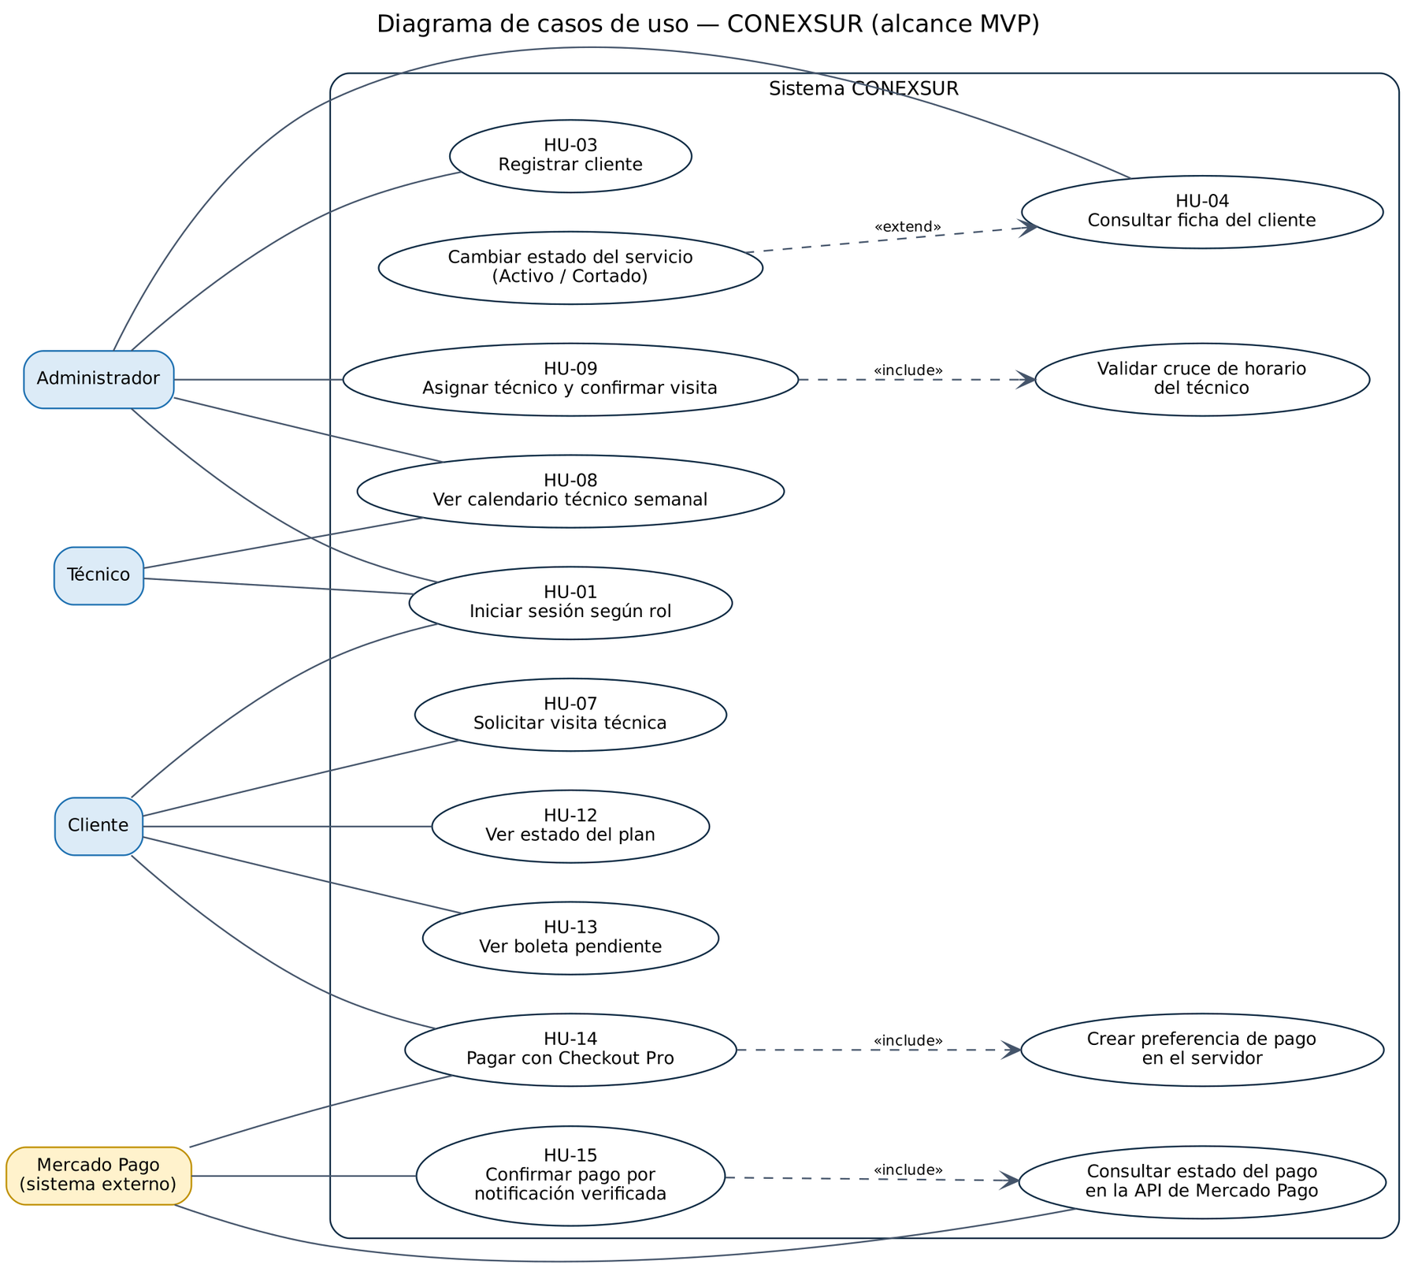
Nota. Elaboración propia, según la notación UML (Object Management Group, 2017). Los casos de pago (HU‑14 y HU‑15) son diseño del Ciclo 2.
Figura 10
Diagrama de clases del dominio
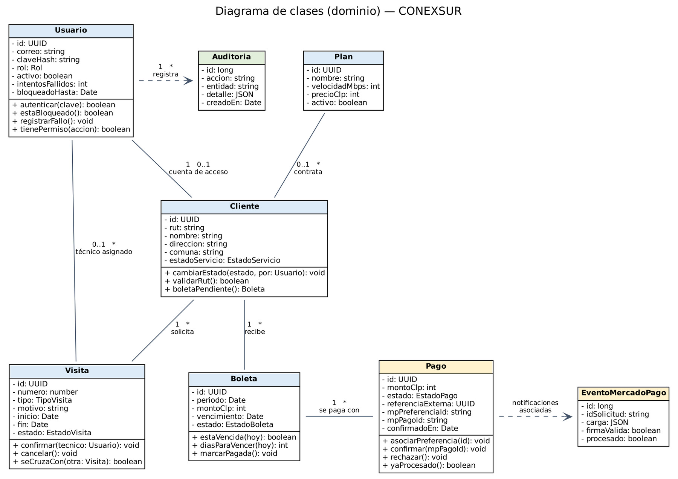
Nota. Elaboración propia. Pago y EventoMercadoPago corresponden a tablas que existen en el esquema y se usan desde el Ciclo 2.
Figura 11
Diagrama de despliegue previsto
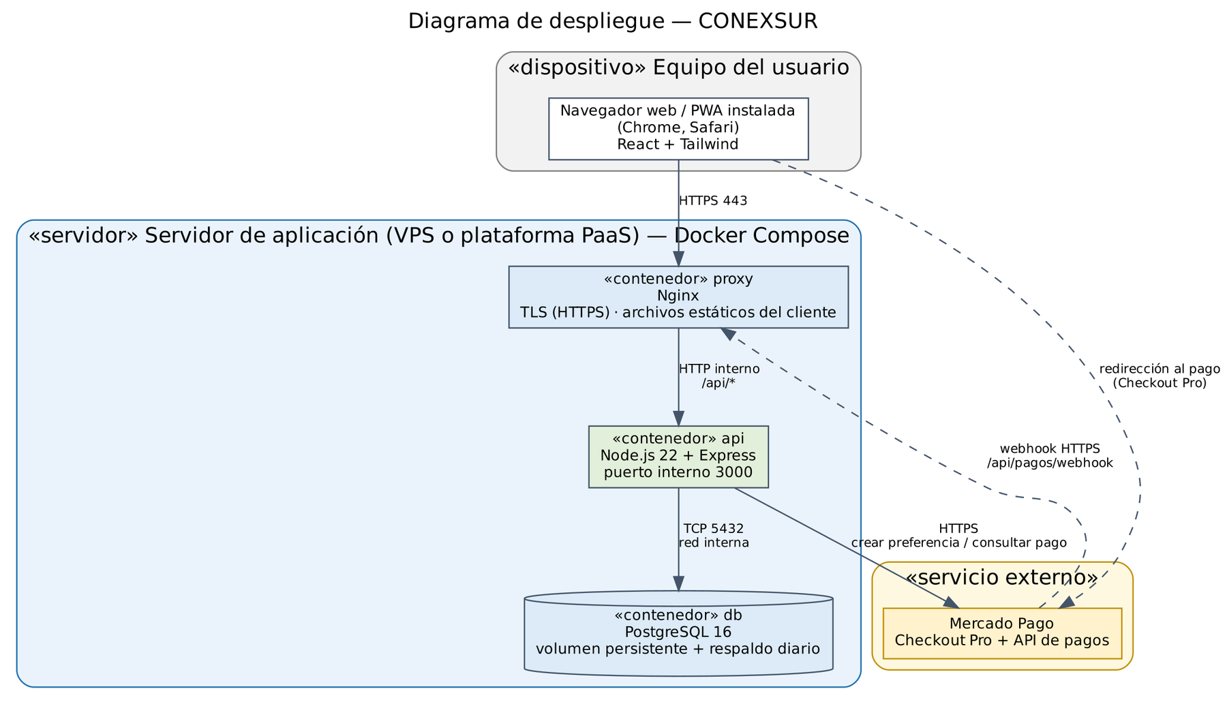
Nota. Elaboración propia. Es el despliegue previsto para el Ciclo 3 (HU‑21): el archivo de Docker Compose está escrito, pero el sistema no está desplegado y el certificado HTTPS no está configurado. En docker-compose.yml el contenedor del proxy Nginx se llama web.

